Содержание
1 Назначение и условия применения 9
1.1 Виды деятельности, функции 9
1.2 Программные и аппаратные требования к системе 10
2 Подготовка к работе 10
2.1 Состав дистрибутива 10
2.2 Запуск системы 10
2.3 Проверка работоспособности системы 10
3 Описание пользовательского интерфейса 10
3.1 Окно входа пользователя в систему 10
3.2 Рабочие области пользовательского интерфейса 12
3.3 Рабочие области окна реестра документов 14
3.4 Область фильтрации 19
3.5 Фильтрация реестра документов 21
3.6 Подписание документов 21
3.7 Работа с задачами по документу 22
4 Порядок работы с ГИС «Государственный заказ» 24
4.1 Вход в систему по логину и паролю 24
4.2 Вход в систему по ЭП 25
4.3 Изменение пароля пользователя 25
4.4 Завершение работы 26
5 Описание порядка работы с интерфейсом «Позиции планов закупок» 26
5.1 Формирование позиции плана закупок 26
5.2 Заполнение раздела «Общая информация о позиции плана закупок» 27
5.3 Заполнение раздела «Информация о цели осуществления закупки» 31
5.4 Заполнение раздела «Сведения об обосновании закупки» 32
5.5 Заполнение раздела «Финансовое обеспечение» 33
5.6 Заполнение раздела «Вложения» 36
5.7 Выполнение предварительных контролей 38
5.8 Перевод состояния документа 40
6 Описание порядка работы с интерфейсом «Планы закупок» 40
6.1 Формирование плана закупок с помощью операции 40
6.2 Заполнение раздела «Общая информация о плане закупок» 42
6.3 Заполнение раздела «Позиции плана закупок для согласования» 44
6.4 Заполнение раздела «Вложения» 45
6.5 Выполнение предварительных контролей 47
6.6 Перевод состояния документа 48
7 Описание порядка работы с интерфейсом «Позиции планов-графиков» 49
7.1 Формирование позиции плана-графика 49
7.2 Заполнение раздела «Общая информация о позиции плана закупок» 50
7.3 Заполнение раздела «Начальная (максимальная) цена контракта» 54
7.4 Заполнение раздела «График осуществления процедуры закупки» 55
7.5 Заполнение раздела «Условия закупки» 55
7.6 Заполнение раздела «Информация об объекте закупки» 56
7.7 Заполнение раздела «Финансовое обеспечение» 59
7.8 Заполнение раздела «Условия, запреты и ограничения допуска товаров, происходящих из иностранных государств или группы иностранных государств, работ, услуг, соответственно выполняемых, оказываемых иностранными лицами» 59
7.9 Заполнение раздела «Преимущества» 61
7.10 Заполнение раздела «Требования к участникам» 63
7.11 Заполнение раздела «Вложения» 64
7.12 Перевод состояния документа 67
7.13 Включение позиции плана-графика в состав соглашения о совместной закупке 68
7.14 Удаление позиции плана-графика из состава соглашения о совместной закупке 69
8 Описание порядка работы с интерфейсом «Планы-графики» 69
8.1 Формирование плана-графика с помощью операции 69
8.2 Заполнение раздела «Общая информация о плане-графике» 71
8.3 Заполнение раздела «Позиции плана-графика для согласования» 73
8.4 Заполнение раздела «Вложения» 74
8.5 Выполнение предварительных контролей 75
8.6 Перевод состояния документа 76
9 Описание порядка работы с интерфейсом «Закупки» 77
9.1 Формирование закупки с помощью операции 77
9.2 Заполнение общей информации о закупке 78
9.3 Заполнение информации о процедуре закупки 83
9.4 Заполнение информации о предоставлении документации 87
9.5 Заполнение информации о лоте закупки 88
9.6 Заполнение информации об обеспечении заявки на участие и об обеспечении исполнения контракта 89
9.7 Заполнение информации об условиях контракта 90
9.8 Заполнение информации об объекте закупки 91
9.9 Заполнение информации о требованиях, запретах, ограничениях 93
9.10 Заполнение информации об условиях, запретах и ограничениях допуска товаров, происходящих из иностранных государств или группы иностранных государств, работ, услуг, соответственно выполняемых, оказываемых иностранными лицами 95
9.11 Заполнение информации о критериях оценки 96
9.12 Заполнение информации о вложениях закупки 98
9.13 Заполнение информации об обосновании внесения изменений 100
9.14 Выполнение предварительных контролей 100
9.15 Перевод состояния документа 102
10 Описание порядка работы с интерфейсом «Соглашения о совместных закупках» 102
10.1 Формирование соглашения о совместной закупке 102
10.2 Заполнение общей информации соглашения о совместной закупке 103
10.3 Заполнение условий контракта 104
10.4 Заполнение информации об объекте закупки 105
10.5 Заполнение раздела «Условия, запреты и ограничения допуска товаров, происходящих из иностранных государств или группы иностранных государств, работ, услуг, соответственно выполняемых, оказываемых иностранными лицами» 108
10.6 Заполнение информации о преимуществах 110
10.7 Заполнение информации о требованиях к участникам 112
10.8 Заполнение информации о вложениях 113
10.9 Перевод состояния документа 114
11 Описание порядка работы с интерфейсом «Сведения о контракте (его изменении) 115
11.1 Формирование сведений о контракте на основании позиции плана-графика 115
11.2 Формирование сведений о контракте на основании закупки у единственного поставщика (подрядчика, исполнителя) 117
11.3 Заполнение общей информации сведений о контракте 120
11.4 Заполнение информации об обеспечении исполнения контракта 121
11.5 Заполнение информации о гарантии качества товара, работы, услуги 122
11.6 Заполнение календарного плана исполнения обязательств 123
11.7 Заполнение информации об объекте закупки 124
11.8 Заполнение информации о лекарственном препарате 125
11.9 Заполнение информации о финансовом обеспечении 125
11.10 Заполнение информации о вложениях 126
11.11 Заполнение обоснования внесения изменений 128
11.12 Выполнение предварительных контролей 129
11.13 Перевод состояния документа 130
12 Описание порядка работы с интерфейсом «Сведения об исполнении (прекращении действия) контракта» 131
12.1 Формирование сведений об исполнении (прекращении действия) контракта 131
12.2 Заполнение учета исполнения обязательств 133
12.3 Заполнение информации об объекте закупки 133
12.4 Заполнение информации о лекарственном препарате 134
12.5 Заполнение информации о неустойках 135
12.6 Заполнение информации о предоставлении отсрочки уплаты неустойки 136
12.7 Заполнение информации о взыскании обеспечения исполнения контракта 137
12.8 Заполнение информации о прекращении обязательств, обеспеченных банковской гарантией 139
12.9 Заполнение информации о вложениях 139
12.10 Выполнение предварительных контролей 141
12.11 Перевод состояния документа 142
13 Аварийные ситуации 143
14 Рекомендации по освоению 143

Перечень таблиц
Таблица 1 – Термины и определения
Таблица 2 – Элементы управления окна входа пользователя в систему
Таблица 3 – Команды управления вкладкой
Таблица 4 – Команды панели реестра документов
Таблица 5 – Команды панели навигации
Таблица 6 – Команды карточки записи реестра документов
Таблица 7 – Элементы управления фильтра
Таблица 8 – Элементы протокола проверки
Таблица 9 – Элементы протокола проверки
Таблица 10 – Элементы протокола проверки
Таблица 11 – Элементы протокола проверки
Таблица 12 – Элементы протокола проверки
Таблица 13 – Элементы протокола проверки
Таблица 14 – Элементы протокола проверки

Перечень терминов и сокращений
Таблица 1. Термины и определения
Термин | Определение
ГИС «Государственный заказ» | Государственная информационная система «Государственный заказ»

Введение
Государственная информационная система «Государственный заказ» (далее – ГИС «Государственный заказ») автоматизирует составляющие процесса закупок товаров, работ, услуг для обеспечения государственных и муниципальных нужд Ханты-Мансийского автономного округа – Югры.
ГИС «Государственный заказ» автоматизирует составляющие процесса закупок товаров, работ, услуг для обеспечения государственных и муниципальных нужд Ханты-Мансийского автономного округа – Югры:
- планирование закупок, которое осуществляется исходя из целей осуществления закупок посредством формирования, утверждения и ведения планов закупок, планов-графиков;
- формирование закупок всеми способами определения поставщиков (исполнителей, подрядчиков), деятельности уполномоченного органа и уполномоченного учреждения, в т.ч. проведение совместных торгов;
- формирование извещений о размещении закупок, шаблонов документации, контроль информации о размещении закупок на соответствие законодательству, размещение информации о размещении закупок в ЕИС;
- подготовку сведений о контрактах в соответствии с требованиями законодательства в сфере закупок, размещение информации по сведениям о контрактах (их изменении) в реестре контрактов в ЕИС, подготовка бюджетных обязательств для постановки на учет, интеграция с системой автоматизации бюджетного процесса;
- учет и контроль исполнения контрактов, формирование сведений об исполнении (прекращении действия) контракта в соответствии с последними требованиями законодательства, размещение информации по сведениям о контрактах (их изменении) в реестре контрактов в ЕИС, учет исполнения и оплаты бюджетных обязательств, автоматизация начисления штрафов и неустоек по несвоевременному исполнению контрактов, интеграция с системой автоматизации бюджетного процесса;
- аналитику и оценку эффективности расходования бюджетных средств, мониторинг цен и формирование статистической и аналитической отчетности, обеспечение возможности всестороннего экономического анализа функционирования обеспечения закупок с использованием как регламентированной, так и нерегламентированной отчетности.
Пользователи ГИС «Государственный заказ» должны обладать следующими навыками:
- пользовательские навыки в работе с персональным компьютером;
- пользовательские навыки в работе с графическим интерфейсом целевой операционной системы;
- пользовательские навыки в работе с Web-браузером Mozilla Firefox, Google Chrome, пакетом MS Office.
Перечень эксплуатационных документов, с которым необходимо ознакомиться:
- Руководство пользователя.

Назначение и условия применения

Виды деятельности, функции
ГИС «Государственный заказ» предназначена для автоматизации процесса закупок товаров, работ, услуг для обеспечения государственных и муниципальных нужд Ханты-Мансийского автономного округа – Югры.

Программные и аппаратные требования к системе
На рабочей станции пользователя требуется наличие Web-браузера Mozilla Firefox или Google Chrome, а так же пакета MS Office.

Подготовка к работе

Состав дистрибутива
Отсутствует.

Запуск системы
В Web-браузере необходимо перейти по адресу, на котором находится ГИС «Государственный заказ». В открывшейся форме необходимо ввести логин и пароль пользователя для входа в систему.

Проверка работоспособности системы
Программное обеспечение работоспособно, если в результате действий пользователя, изложенных в предыдущем пункте, на экране монитора отобразилась стартовая страница ГИС «Государственный заказ» без выдачи пользователю сообщений о сбое в работе.

Описание пользовательского интерфейса

Окно входа пользователя в систему
Внешний вид окна входа пользователя в систему приведен на рисунке (см. Рисунок 1).
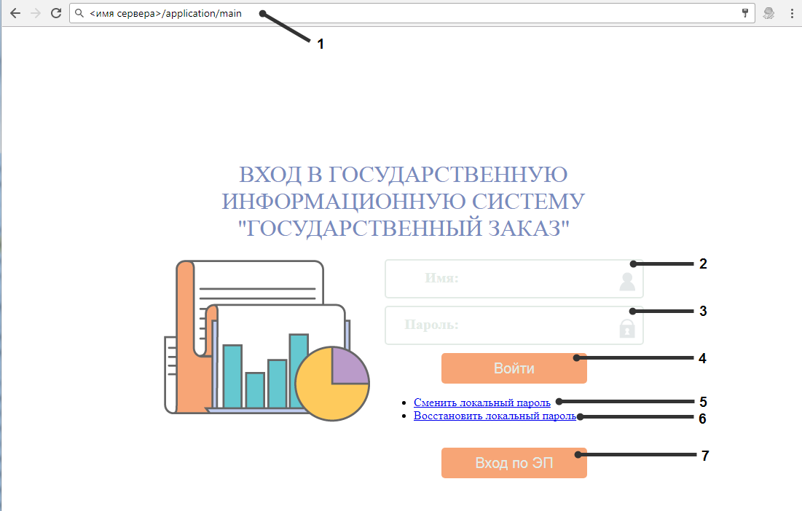
Рисунок 1. Окно входа пользователя в систему
Описание элементов управления окна входа пользователя в систему приведено в таблице (см. Таблица 1).
Таблица 2. Элементы управления окна входа пользователя в систему
Название | Назначение
Поле адреса | Поле адреса web-обозревателя, в котором необходимо указать интернет-адрес, по которому расположена система
Поле имени пользователя | Поле для ввода имени пользователя, полученное при регистрации в системе. Имя пользователя чувствительно к регистру символов
Пароль пользователя | Пароль пользователя, зарегистрированного в системе. Пароль пользователя чувствителен к регистру символов
Кнопка входа | Кнопка выполнения входа в систему с указанными именем пользователя и паролем
Переход к форме восстановления пароля | Переход к форме восстановления пароля. В случае утраты пароля пользователем – для указанного имени пользователя сброс пароля и отправка на адрес электронной почты пользователя (если такой был указан при регистрации) нового сгенерированного автоматически пароля
Переход к форме смены пароля | Переход к форме, с помощью которой пользователь может изменить пароль, предварительно указав предыдущий пароль пользователя
Кнопка для входа по сертификату | Кнопка выполнения входа в систему по выбранному сертификату

Рабочие области пользовательского интерфейса
Изображение рабочей области пользовательского интерфейса приведено на рисунке (см. Рисунок 2).
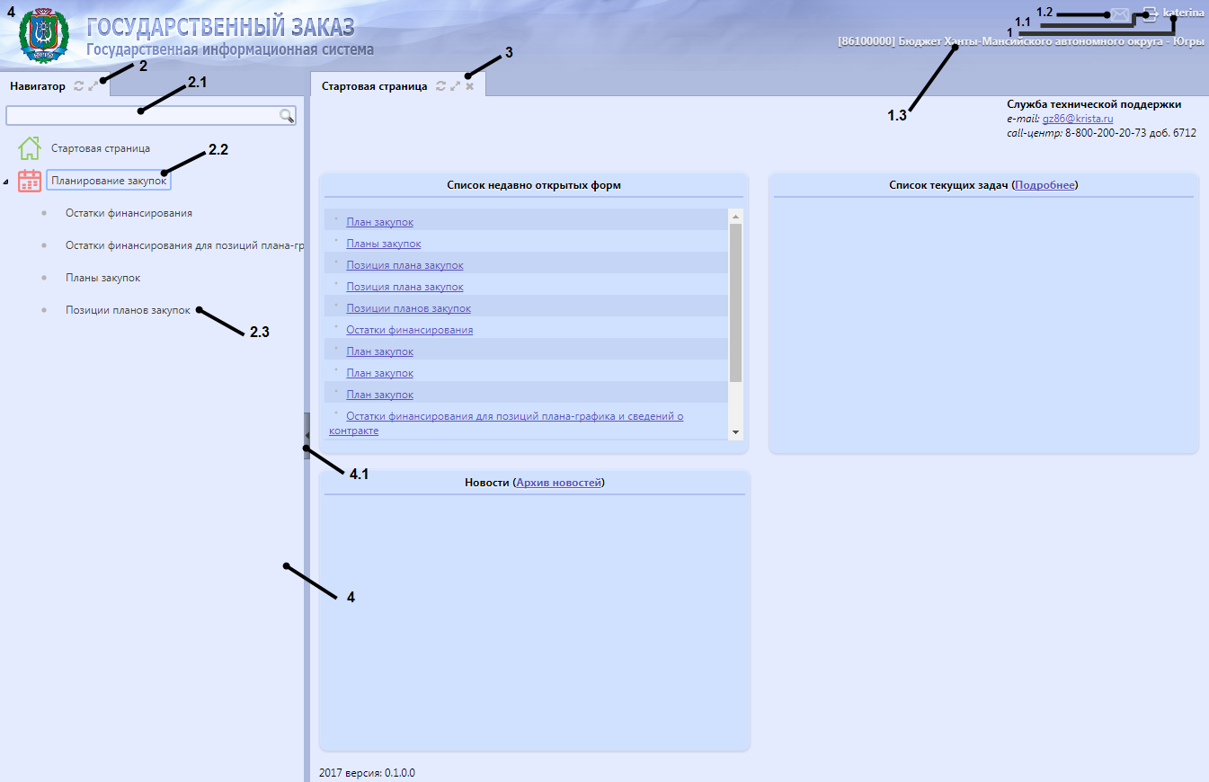
Рисунок 2. Рабочие области пользовательского интерфейса
Рабочая область содержит сведения о вошедшем в систему пользователе (1) (см. Рисунок 2), а также команду выхода пользователя из системы (1.1), просмотра сообщений (1.2) и принадлежность к бюджету (1.3).
Рабочая область поделена на навигатор рабочих мест (2) (см. Рисунок 2) и область вкладок (3). Сплиттер (4) позволяет изменять размеры навигатора и области вкладок при необходимости путем перетаскивания. Щелчок мыши на кнопке сплиттера (4.1) позволяет полностью скрыть навигатор для увеличения размеров области вкладок. Позднее видимость навигатора может быть восстановлена. Навигатор системы (2) содержит перечень групп интерфейсов (2.2) (см. Рисунок 2) и пользовательских интерфейсов (2.3). Для быстрого поиска группы интерфейсов или пользовательского интерфейса по его названию можно ввести часть названия искомого интерфейса в поле быстрого поиска (2.1). Система автоматически предложит названия, содержащие введенный фрагмент текста. Выбор пользовательского интерфейса (2.3) в навигаторе приведет к открытию этого интерфейса в области вкладок. Если затребованный интерфейс уже открыт на вкладке, произойдет переключение к такой вкладке.
Область вкладок (3) служит для отображения пользовательских интерфейсов. Каждый пользовательский интерфейс отображается в отдельной вкладке. Управление вкладкой осуществляется с помощью команд, расположенных на ярлыке вкладки рядом с ее наименованием. Элементы управления вкладкой приведены на рисунке (см. Рисунок 3).
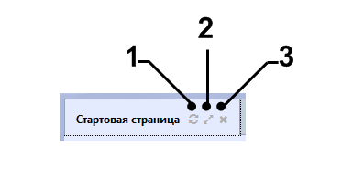
Рисунок 3. Элементы управления вкладкой
Описание команд управления вкладкой приведены в таблице (см. Таблица 3).
Таблица 3. Команды управления вкладкой
Название | Назначение
Обновить | Команда полного обновления данных на вкладке. Требуется для отображения изменений, сделанных другими пользователями системы, с момента последнего обновления данных вкладки
Масштабировать | Позволяет быстро развернуть вкладку для использования всей области окна для отображения данных вкладки. Для ранее развернутой вкладки позволяет свернуть вкладку, восстановив исходный вид рабочей области. Аналогичные действия выполняются при двойном щелчке мыши на наименовании вкладки.
Закрыть | Позволяет закрыть вкладку

Рабочие области окна реестра документов
Внешний вид рабочих областей окна реестра документов приведен на рисунке (см. Рисунок 4).
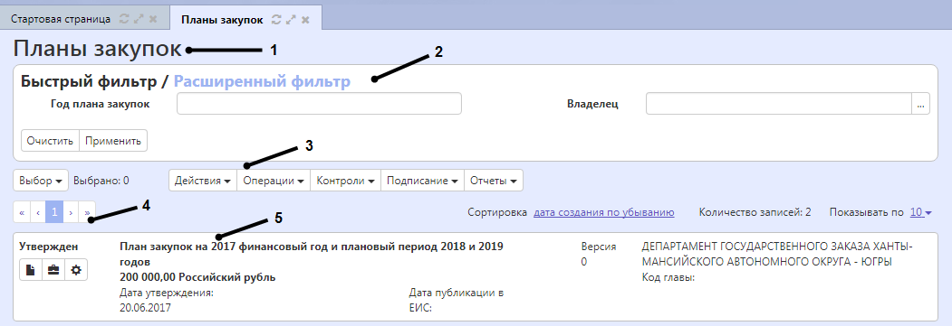
Рисунок 4. Рабочие области окна реестра документов
В верхней части окна реестра документов содержится наименование реестра (1), область фильтрации (2), панель команд (3), панель навигации (4), записи реестра документов (5) (см. Рисунок 4).
Реестр имеет область фильтрации (2) (см. Рисунок 4). Подробнее область фильтрации описана в п. 3.4.
Вид панели команд (3) представлен на рисунке (см. Рисунок 5). Вид панели команд является одинаковым для всех реестров документов.
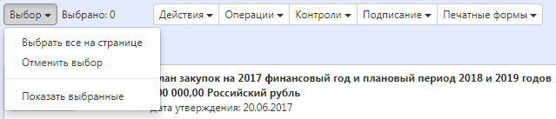
Рисунок 5. Панель команд реестра документов
Перечень и описание команд панели реестра документов приведены в таблице (см. Таблица 4).
Таблица 4. Команды панели реестра документов
Название | Назначение
Выбрать все на страницу | Выбрать все документы, отображаемые на текущей странице.
Отменить все | Отменить выбор документов, для которых указан флаг-галка в поле «Выбор» (1) (см. Рисунок 7) п. 3.3.10.
Показать выбранные  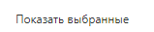 | Отобразить записи, для которых указан флаг-галка в поле «Выбор» (1) (см. Рисунок 7) п. 3.3.10.
Действия над документами | Открытие списка действий над документами. При выборе действия осуществляется смена состояния документов. Действие выполняется только над документами, для которых установлен флаг-галка в поле для установки признака выбора документа (1) (см. Рисунок 7).
Операции над документам | Открытие списка операций над документами. При выборе операции осуществляется выполнение данной операции над документами. Операция выполняется только над документами, для которых установлен флаг-галка в поле для установки признака выбора документа (1) (см. Рисунок 7).
Контроли над документами | Открытие списка контролей, которые возможно выполнить над документами. В результате выполнения выбранного контроля отображается протокол контроля с результатом контроля. Контроль выполняется только над документами, для которых установлен флаг-галка в поле для установки признака выбора документа (1) (см. Рисунок 7).
Информация о подписи документов | Открытие списка электронных подписей, которыми можно подписать документы.
Печатные формы | Открытие списка печатных форм.
Отображение данных в реестре документов осуществляется постранично с целью исключить передачу всех элементов реестра на компьютер пользователя. Вид панели навигации представлен на рисунке (см. Рисунок 6). Вид панели навигации является одинаковым для всех реестров документов.
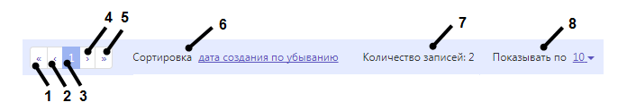
Рисунок 6. Панель навигации реестра документов
Перечень и описание команд панели навигации представлены в таблице (см. Таблица 5).
Таблица 5. Команды панели навигации
Название | Назначение
К первой странице | Переход к первой странице данных реестра документов.
К предыдущей странице | Переход к предыдущей странице данных реестра документов.
Номер текущей страницы | Отображение номера текущей страницы данных реестра документов.
К следующей странице | Переход к следующей странице данных реестра документов.
К последней странице | Переход к последней странице данных реестра документов.
Сортировка | Выбор поля, по которому осуществляется сортировка записей.
Количество записей | Отображение общего количества записей, рассчитанного с учетом текущих параметров фильтрации реестра документов.
Показывать по | Выбор количества строк, которые отображаются на одной странице реестра документов. Возможные значения: 10, 20, 30, 40, 50 строк.
Внешний вид записи реестра документов приведен на рисунке (см. Рисунок 7).
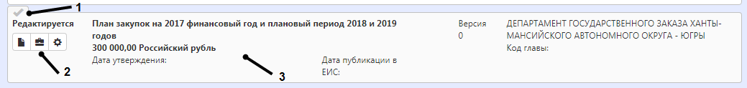
Рисунок 7. Запись реестра документов
Запись реестра документов содержит следующие элементы (см. Рисунок 7):
- поле для установки признака выбора документа (1);
- панель команд записи реестра документов (2);
- краткая информация о записи реестра документов (3).
В поле для установки признака выбора документа устанавливается флаг-галка в случае, если документ необходимо выбрать для перевода состояния, подписания, выполнения действий и операций;
Вид панели команд записи реестра представлен на рисунке (см. Рисунок 8). Вид панели команд записи реестра является одинаковым для всех реестров документов.
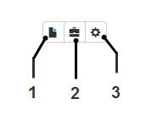
Рисунок 8. Панель команд записи реестра документов
Переход в карточку записи реестра документов производится нажатием на кнопку (1) «Режим карточки» панели управления запись реестра (см. Рисунок 8). Карточка записи реестра документов открывается в новой вкладке. Для выхода из карточки документа необходимо нажать на кнопку «Закрыть» вкладки документа.
Выбор действий над записью реестра документов производится нажатием на кнопку (2) «Действия» панели управления запись реестра (см. Рисунок 8). При этом открывается выпадающий список с возможными действиями над записью реестра. Выполнение действия производится при выборе соответствующего действия из выпадающего списка. Перечень действий может отличаться для различных реестров документов.
Выбор операций над записью реестра документов производится нажатием на кнопку (2) «Операции» панели управления запись реестра (см. Рисунок 8). При этом открывается выпадающий список с возможными операциями над записью реестра. Выполнение операции производится при выборе соответствующей операции из выпадающего списка. Перечень операций может отличаться для различных реестров документов.
Внешний вид карточки записи реестра документов представлен на рисунке (см. Рисунок 9). Набор элементов карточки записи реестра документов является одинаковым для всех реестров документов. Содержание карточки записи реестра документов является различным для различных реестров документов.
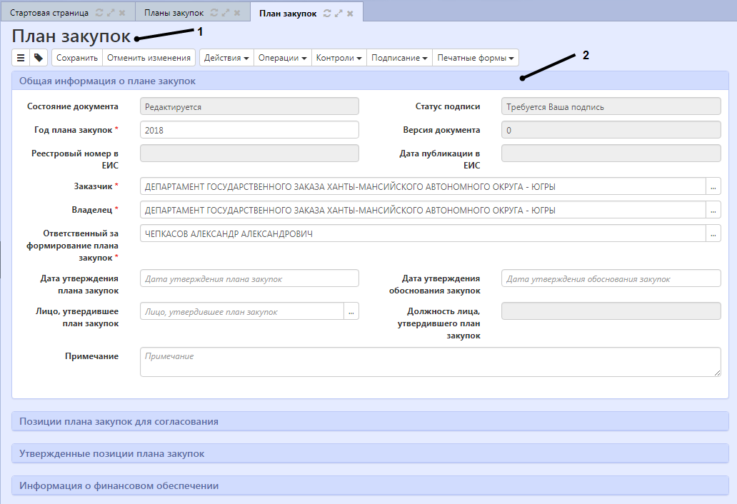
Рисунок 9. Карточка записи реестра документов
В верхней части карточки записи реестра документов располагается панель команд карточки записи реестра (1) (см. Рисунок 9). Карточка записи реестра содержит разделы (2) (см. Рисунок 9). Перечень и содержание разделов являются различными для разных реестров документов. Нажатие на название раздела позволяет свернуть данные, содержащиеся в разделе. Для просмотра данных раздела необходимо повторно нажать на его название.
Перечень и описание команд карточки записи реестра приведены в таблице (см. Таблица 6).
Таблица 6. Команды карточки записи реестра документов
Название | Назначение
Показать перечень разделов | Открытие списка разделов карточки документа. При нажатии на название раздела выполняется переход к данному разделу карточки.
Показать подробное описание поля | Отображение подробного описания для полей карточки документа.
Сохранить изменения | Сохранение сделанных изменений.
Отменить изменения | Отмена сделанных изменений.
Действия над документом | Открытие списка действий над документом. При выборе действия осуществляется смена состояния документа.
Операции над документом | Открытие списка операций над документом. При выборе операции осуществляется выполнение данной операции над документом.
Контроли над документом | Открытие списка контролей, которые возможно выполнить над документом. В результате выполнения выбранного контроля отображается протокол контроля с результатом контроля.
Информация о подписи документов | Открытие списка электронных подписей, которыми можно подписать документы.
Печатные формы | Открытие списка печатных форм.

Область фильтрации
Область фильтрации (2) (см. Рисунок 4) служит для отбора элементов реестра документов по их значениям.
Условия, наложенные всеми параметрами фильтрации, применяются одновременно.
Внешний вид области фильтрации приведен на рисунках (см. Рисунок 10, Рисунок 11).
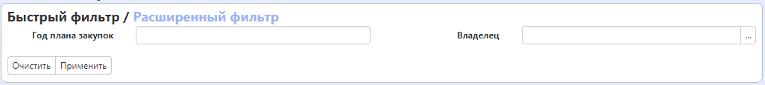
Рисунок 10. Область фильтрации реестра документов
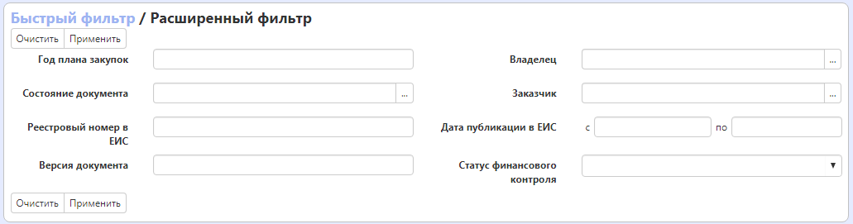
Рисунок 11. Расширенный фильтр
Состав параметров фильтрации является различным для разных реестров документов.
Описание элементов управления фильтра приведено в таблице (см. Таблица 7).
Таблица 7. Элементы управления фильтра
Название | Назначение
Применить фильтр 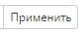 | Операция применения текущих критериев ограничений к данным реестра документов
Очистить параметры фильтрации 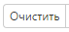 | Очистка всех ограничений и обновление данных реестра документов без учета ограничений
Выбор ограничения из выпадающего списка | Для полей, значения которых выбираются из выпадающего списка, выбрать значение ограничения из выпадающего списка значений
Выбор ограничения из календаря | Для полей, значения которых содержит дату, выбрать значение ограничения из календаря
Выбор ограничения из справочника | Для полей, ссылающихся на справочники, выбрать значение ограничения из справочника

Фильтрация реестра документов
Для фильтрации реестра документов необходимо воспользоваться фильтрами окна реестра документов.
Параметры фильтрации отображаются в области фильтрации реестра документов. Для применения фильтра необходимо ввести часть значения в ячейку фильтра и выполнить команду «Применить» управления фильтрами. Для отключения фильтра необходимо очистить значения ячейки и выполнить команду управления фильтрами «Применить». Для очистки значения ячейки возможно использовать команду управления фильтрами «Очистить».
Для перехода к расширенному набору параметров фильтрации необходимо перейти в раздел «Расширенный фильтр». Порядок работы с параметрами фильтрации расширенного фильтра аналогичен порядку работы с быстрым фильтром.

Подписание документов
Если в поле «Статус подписи» карточки документа указано «Требуется Ваша подпись», то необходимо выполнить визирование документа (Рисунок 12).
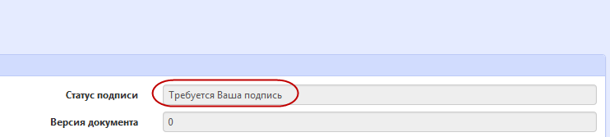
Рисунок 12. Статус подписи
В ином случае при изменении состояния документа будет выдаваться сообщение с требованием выполнить визирование документа (Рисунок 13).
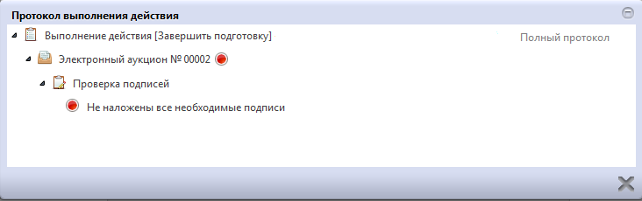
Рисунок 13. Протокол выполнения действия
Для визирования документа необходимо нажать на кнопку «Подписание» и выбрать пункт «Визировать» (Рисунок 14).
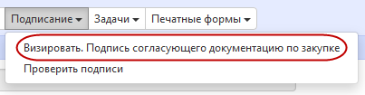
Рисунок 14. Подписание документа

Работа с задачами по документу
Если для отдела, в который входит пользователь, существует задача по документу, то информация по таким задачам отображается в разделе «Список текущих задач» стартовой страницы системы. При этом, если по задаче не назначен исполнитель, то она отображается с пометкой «коллективные» (Рисунок 15).
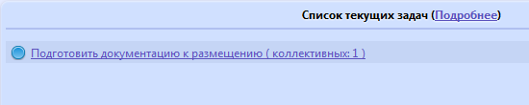
Рисунок 15. Коллективные задачи
Для перехода к документу, по которому сформирована задача, необходимо перейти по ссылке в разделе «Список текущих задач». После этого откроется реестр документов (Рисунок 16).
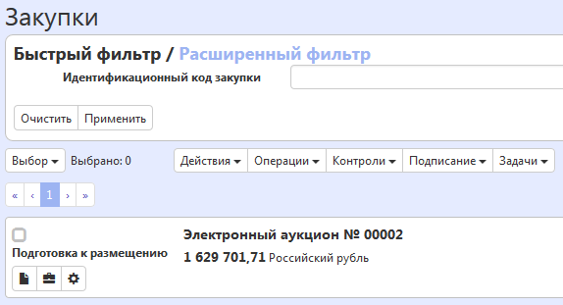
Рисунок 16. Реестр документов
Для просмотра задачи необходимо перейти в карточку документа.
Для выполнения действий по задаче необходимо нажать на кнопку «Задачи» и выбрать действие, которое необходимо выполнить (Рисунок 17).
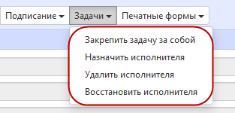
Рисунок 17. Кнопка «Задачи»
Пункт «Закрепить задачу за собой» назначает текущего пользователя исполнителем по задаче. В результате задача переходит из коллективных в индивидуальные задачи.
Пункт «Назначить исполнителя» позволяет выбрать исполнителя по задаче. В результате задача переходит из коллективных в индивидуальные задачи.
Пункт «Удалить исполнителя» позволяет удалить исполнителя, который был назначен по задаче. В результате задача переходит из индивидуальных в коллективные задачи.
Пункт «Восстановить исполнителя» позволят восстановить исполнителя по задаче, если он был удален. В результате задача переходит из коллективных в индивидуальные задачи.
Индивидуальные задачи отображаются в разделе «Список текущих задач» с пометкой «индивидуальные» (Рисунок 18).
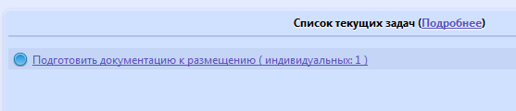
Рисунок 18. Индивидуальные задачи

Порядок работы с ГИС «Государственный заказ»

Вход в систему по логину и паролю
В строке адреса Интернет-обозревателя (1) необходимо ввести адрес сервера ГИС «Государственный заказ» (см. Рисунок 1).
В окне входа пользователя в систему необходимо:
- в поле (2) ввести имя пользователя, присвоенное при регистрации;
- в поле (3) ввести пароль пользователя, введенный при активации учетной записи или полученный при регистрации;
- нажать кнопку входа (4) для входа в систему.
Имя и пароль пользователя чувствительны к регистру символов.
Если пользователь забыл пароль, он должен воспользоваться ссылкой (5) (см. Рисунок 13) для восстановления пароля. Автоматически сгенерированный пароль будет выслан на адрес электронной почты, указанный пользователем при регистрации.

Вход в систему по ЭП
В строке адреса Интернет-обозревателя (1) необходимо ввести адрес сервера ГИС «Государственный заказ» (см. Рисунок 1).
В окне входа пользователя в систему необходимо:
- нажать кнопку входа по ЭП (7) для входа в систему;
- в открывшейся форме выбрать соответствующий сертификат, который будут использоваться для входа в систему.

Изменение пароля пользователя
Для смены пароля пользователя требуется в окне входа пользователя в систему (см. Рисунок 1):
- в поле (2) ввести имя пользователя;
- перейти по ссылке (6).
В открывшемся окне смены пароля (см. Рисунок 19) необходимо указать свой логин, ввести действующий пароль в поле (2), новый пароль в поле (3) и (4). Пароли в полях (3), (4) обязательно должны совпадать.
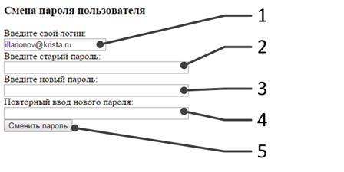
Рисунок 19. Окно смены пароля пользователя
По завершению ввода нового пароля сохранить его, нажав на кнопку (5) «Сменить пароль» (см. Рисунок 19).

Завершение работы
Для завершения работы необходимо выполнить команду (1.1) рабочей области окна (см. Рисунок 2).

Описание порядка работы с интерфейсом «Позиции планов закупок»

Формирование позиции плана закупок

Перейдите в группу интерфейсов «Планирование закупок», затем перейдите на интерфейс «Позиции планов закупку» (Рисунок 20).
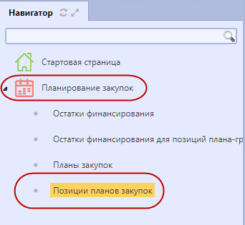
Рисунок 20. Переход на интерфейс «Позиции планов закупок»

Нажмите на кнопку «Операции» и выберите «Создать позицию плана закупок». В результате откроется форма, содержащая разделы позиции плана закупок (Рисунок 21).
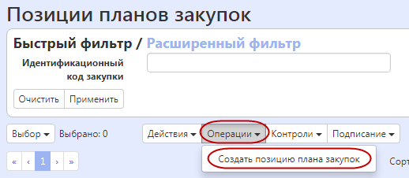
Рисунок 21. Выбор операции «Создать позицию плана закупок»

Заполнение раздела «Общая информация о позиции плана закупок»

Перейдите в раздел «Общая информация о позиции плана закупок» и заполните поля данного раздела (Рисунок 22). Поля, обязательные для заполнения, отмечены знаком «*».
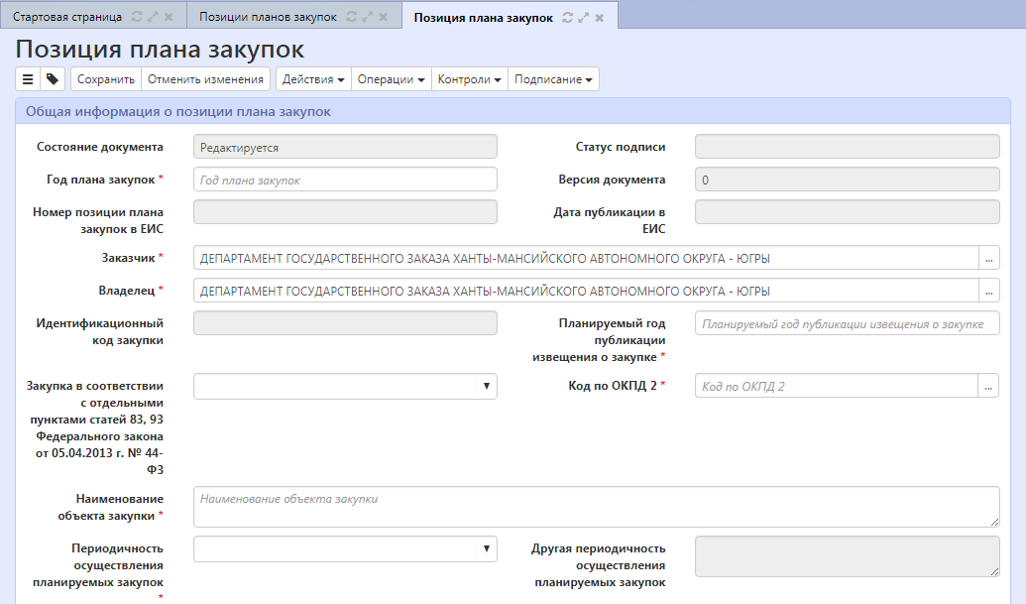
Рисунок 22. Раздел «Общая информация о позиции плана закупок»

В поле «Год плана закупок» введите значение с клавиатуры.

Поля «Владелец» и «Заказчик» заполняются автоматически организацией текущего пользователя.

В поле «Планируемый год публикации извещения о закупке» введите значение с клавиатуры.

Если формируется позиция по «особым закупкам», то в поле «Закупка в соответствии с отдельными пунктами статей 83, 93 Федерального закона от 05.04.2013 г. № 44-ФЗ» выберите значение из выпадающего списка.

Если формируется позиция, которая не относится к «особым закупкам», то в поле «Код по ОКПД 2» выберите значение из справочника.

Для этого нажмите на кнопку для вызова справочника (Рисунок 23).
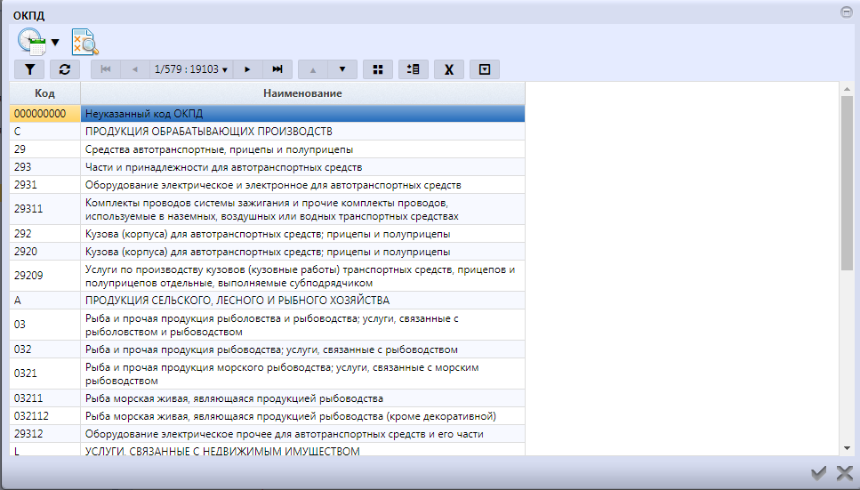
Рисунок 23. Справочник «ОКПД»

Воспользуйтесь быстрым фильтром для поиска необходимого значения. Для этого нажмите на кнопку «Быстрый фильтр», укажите значение в поле быстрого фильтра и нажмите на кнопку «Обновить данные» (Рисунок 24).
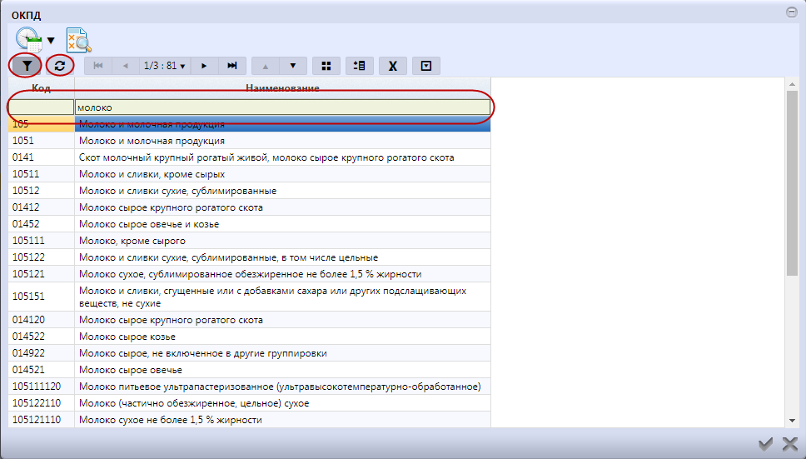
Рисунок 24. Быстрый фильтр в справочнике «ОКПД»

Для выбора найденного значения нажмите на кнопку «Готово» (Рисунок 25).
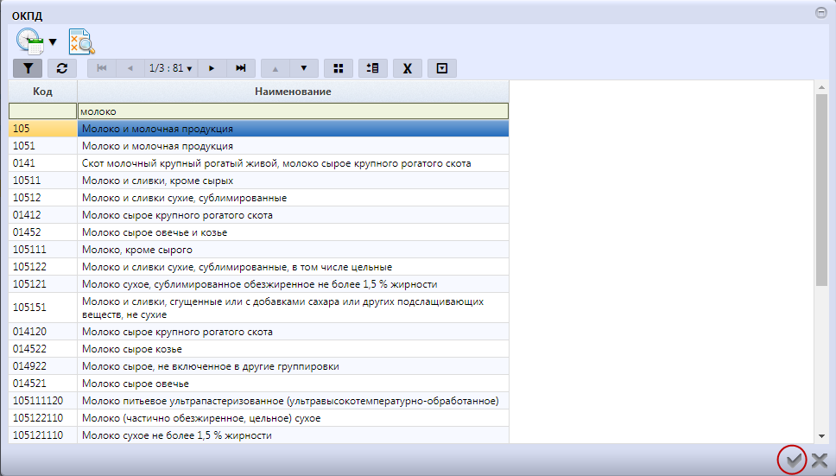
Рисунок 25. Выбор записи из справочника «ОКПД»

Если формируется позиция, которая не относится к «особым закупкам», то в поле «Наименование объекта закупки» введите значение с клавиатуры.

Если формируется позиция, которая не относится к «особым закупкам», то в поле «Периодичность осуществления планируемых закупок» выберите значение из выпадающего списка.

Если в поле «Периодичность осуществления планируемых закупок» указано значение «Другая периодичность», то в поле «Другая периодичность осуществления планируемых закупок» введите значение с клавиатуры.

В поле «Дата начала осуществления закупки» при необходимости введите значение с клавиатуры или выберите значение из календаря.

В поле «Дата окончания осуществления закупки» при необходимости введите значение с клавиатуры или выберите значение из календаря.

Поле «Обязательное общественное обсуждение закупки» по умолчанию заполнено значением «Нет». При необходимости выберите значение из выпадающего списка.

В поле «Сведения о технической сложности, инновационности, высокотехнологичности или специальном характере закупки» при необходимости введите значение с клавиатуры или выберите значение из календаря.

Нажмите на кнопку «Сохранить» для сохранения сделанных изменений (Рисунок 26).
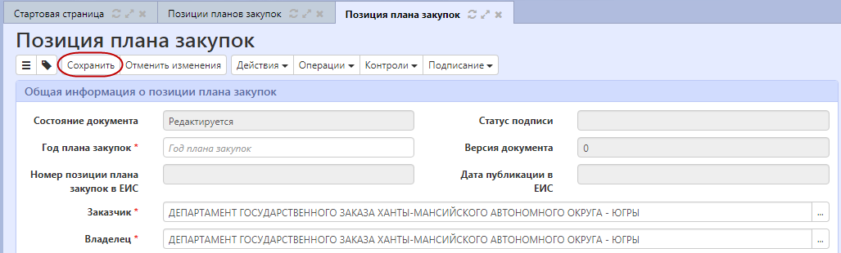
Рисунок 26. Сохранение изменений в разделе «Общая информация о позиции плана закупок»

Заполнение раздела «Информация о цели осуществления закупки»

Перейдите в раздел «Информация о цели осуществления закупки» (Рисунок 27).
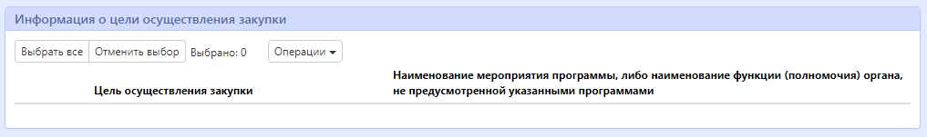
Рисунок 27. Раздел «Информация о цели осуществления закупки»

Нажмите на кнопку «Операции» и выберите «Создать запись» (Рисунок 28).
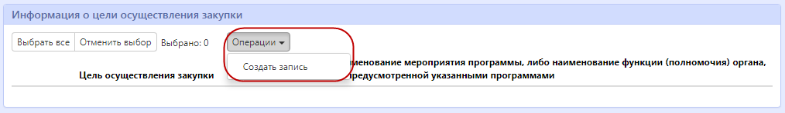
Рисунок 28. Создание новой записи в разделе «Информация о цели осуществления закупки»

Заполните поля данного раздела «Информация о цели осуществления закупки». Поля, обязательные для заполнения, отмечены знаком «*».

В поле «Цель осуществления закупки» выберите значение из выпадающего списка.

В поле «Наименование мероприятия программы, либо наименование функции (полномочия) органа, не предусмотренной указанными программами» введите значение с клавиатуры.

В поле «Наименование программы, иного документа стратегического и программно-целевого планирования» введите значение с клавиатуры.

Если в поле «Цель осуществления закупки» указано значение «Достижение целей и реализация мероприятий, предусмотренных документами стратегического и программно-целевого планирования», то в поле «Ожидаемый результат реализации мероприятий, предусмотренных документами стратегического и программно-целевого планирования» введите значение с клавиатуры.

В поле «Обоснование соответствия объекта закупки мероприятию программы, функциям, полномочиям, международному договору» введите значение с клавиатуры.

Нажмите на кнопку «Сохранить» для сохранения сделанных изменений (Рисунок 29). Затем нажмите на кнопку «Готово».
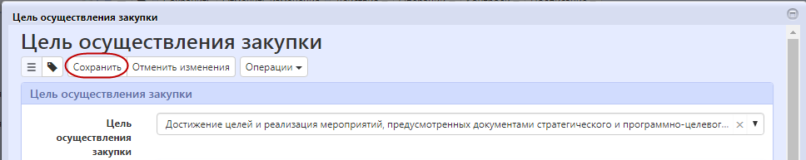
Рисунок 29. Сохранение записи в разделе «Информация о цели осуществления закупки»

Заполнение раздела «Сведения об обосновании закупки»

Перейдите в раздел «Сведения об обосновании закупки» (Рисунок 30).
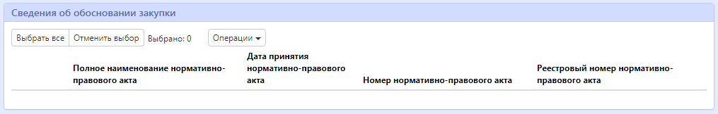
Рисунок 30. Переход в раздел «Сведения об обосновании закупки»

Нажмите на кнопку «Операции» и выберите «Создать запись» (Рисунок 31).
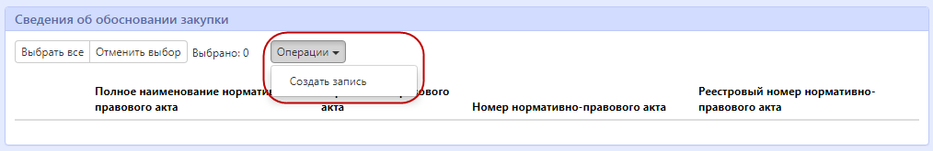
Рисунок 31. Создание новой записи в разделе «Сведения об обосновании закупки»

Заполните поля данного раздела «Сведения об обосновании закупки». Поля, обязательные для заполнения, отмечены знаком «*».

В поле «Полное наименование НПА» введите значение с клавиатуры.

В поле «Дата принятия НПА» введите значение с клавиатуры.

В поле «Номер НПА» введите значение с клавиатуры.

В поле «Реестровый номер НПА» при необходимости введите значение с клавиатуры.

Нажмите на кнопку «Сохранить» для сохранения сделанных изменений. Затем нажмите на кнопку «Готово» (Рисунок 32).
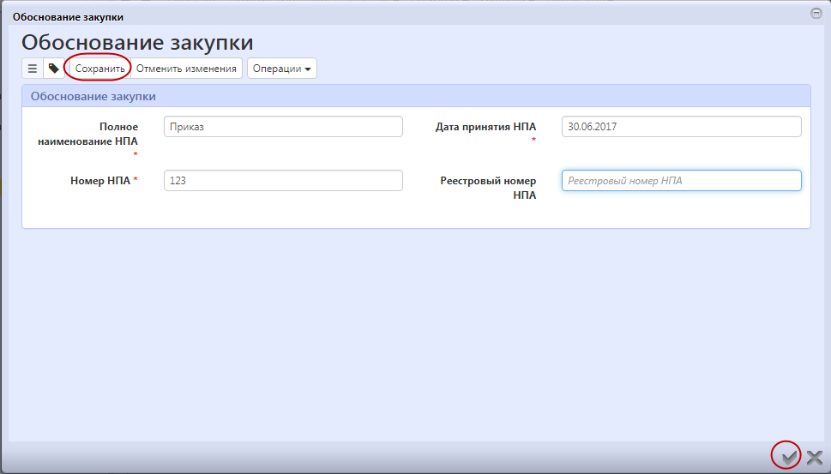
Рисунок 32. Создание новой записи в разделе «Сведения об обосновании закупки»

Заполнение раздела «Финансовое обеспечение»

Перейдите в раздел «Финансовое обеспечение» (Рисунок 33).
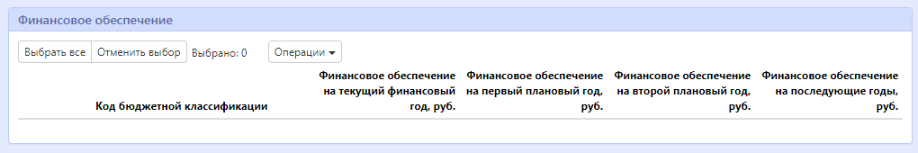
Рисунок 33. Переход в раздел «Финансовое обеспечение»

Нажмите на кнопку «Операции» и выберите «Создать запись» (Рисунок 34).
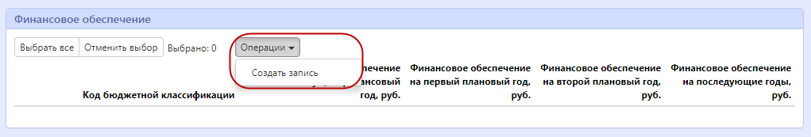
Рисунок 34. Создание новой записи в разделе «Финансовое обеспечение»

Заполните поля данного раздела «Финансовое обеспечение». Поля, обязательные для заполнения, отмечены знаком «*».

В полях «Финансовое обеспечение на текущий финансовый год, руб.», «Финансовое обеспечение на первый плановый год, руб.», «Финансовое обеспечение на второй плановый год, руб.», «Финансовое обеспечение на последующие годы, руб.» введите значение с клавиатуры.

В поле «Источник финансирования закупки» выберите значение из справочника. Для вызова справочника нажмите на кнопку . В справочнике установите галка напротив значения, которое необходимо выбрать. Затем нажмите на кнопку «Готово» (Рисунок 35).
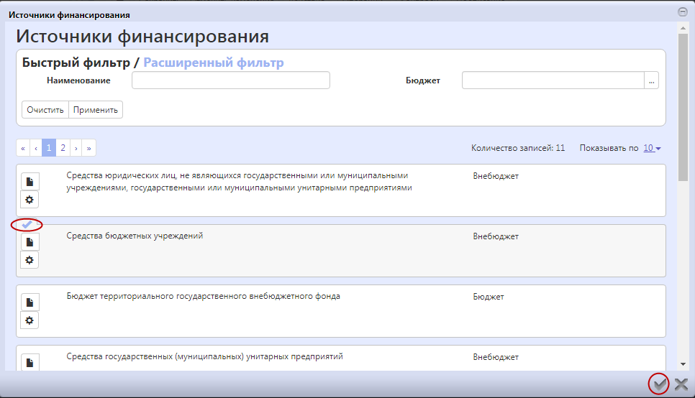
Рисунок 35. Выбор записи из справочника «Источники финансирования»

В поле «Код бюджетной классификации» нажмите на кнопку для вызова формы «Остатки финансирования». Воспользуйтесь быстрым фильтром для поиска необходимого значения. Для этого нажмите на кнопку «Быстрый фильтр», укажите значение в поле быстрого фильтра и нажмите на кнопку «Обновить данные». Для выбора найденного значения нажмите на кнопку «Готово» (Рисунок 36). В результате поля классификаторов будут заполнены значениями, указанными в форме.
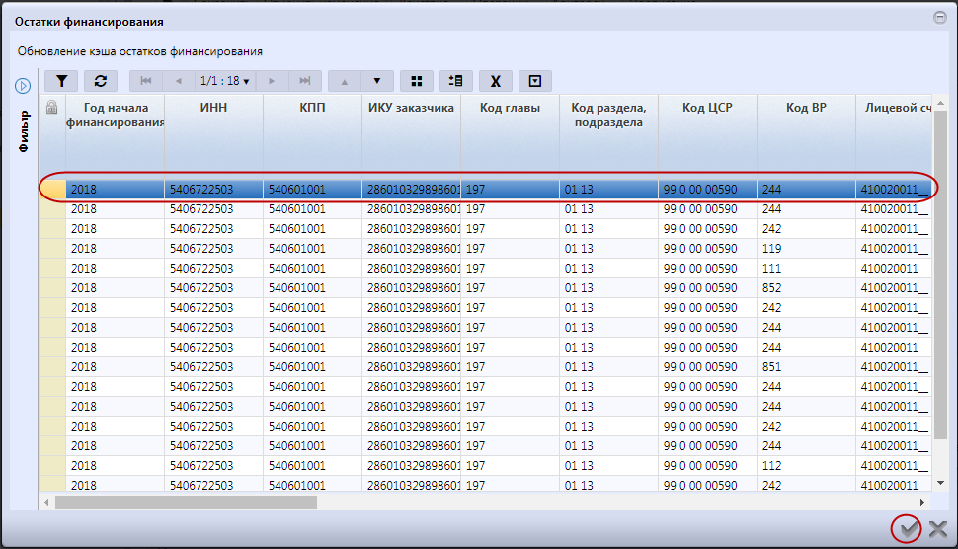
Рисунок 36. Выбор записи из справочника «Остатки финансирования»

Нажмите на кнопку «Сохранить» для сохранения сделанных изменений. Затем нажмите на кнопку «Готово» (Рисунок 37).
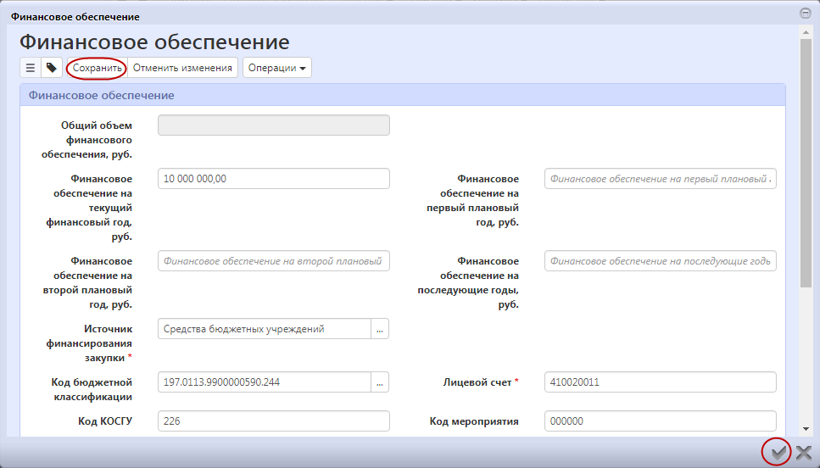
Рисунок 37. Сохранение новой записи в разделе «Финансовое обеспечение»

Заполнение раздела «Вложения»

Перейдите в раздел «Вложения» (Рисунок 38).
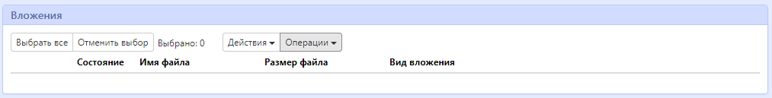
Рисунок 38. Переход в раздел «Вложения»

Нажмите на кнопку «Операции» и выберите «Приложить файл» (Рисунок 32).
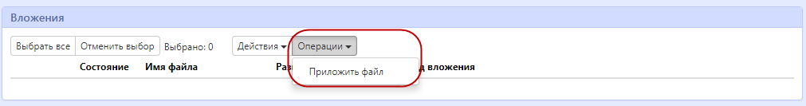
Рисунок 39. Выбор операции «Приложить файл»

В открывшейся форме выберите из справочника значение в поле «Вид вложения». Для этого нажмите на кнопку . Выберите значение справочника и нажмите на кнопку «Готово» (Рисунок 40).
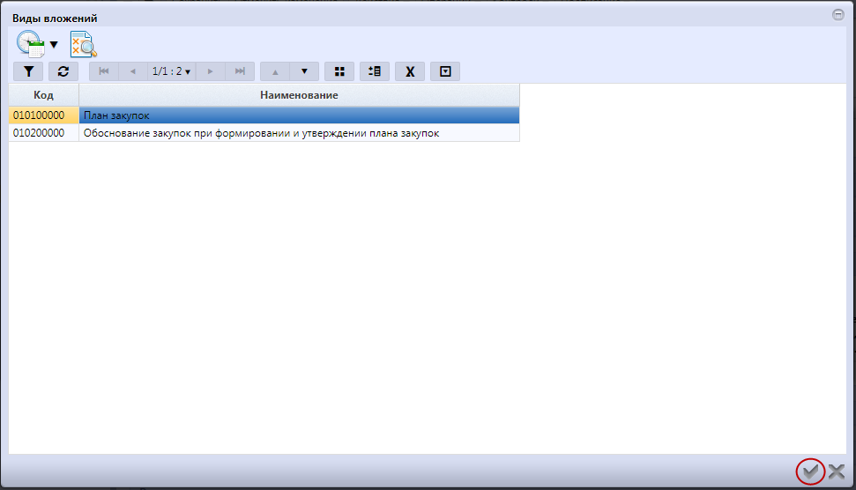
Рисунок 40. Выбор вида вложения из справочника

В форме операции нажмите на кнопку «Готово» (Рисунок 41).
Рисунок 41. Выбор вида вложения в форме операции

В открывшемся диалоговом окне выберите файл, который необходимо приложить.

После окончания выполнения операции отобразится сообщение «Файл успешно прикреплен». Нажмите на кнопку «Готово», чтобы закрыть сообщение (Рисунок 42).
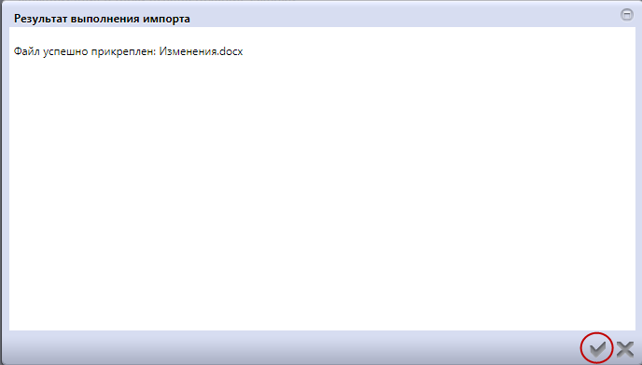
Рисунок 42. Результат загрузки вложения

Выполнение предварительных контролей

На панели инструментов нажмите на кнопку «Контроли» и выберите «Все контроли» (Рисунок 43).
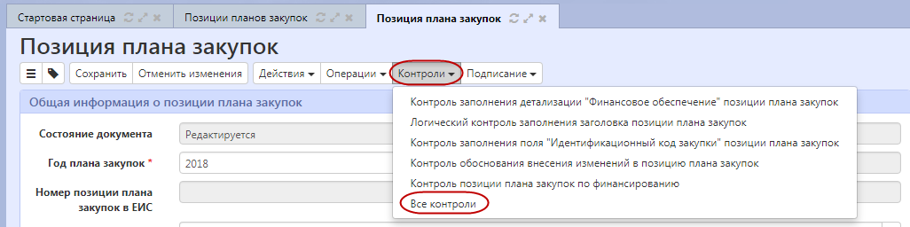
Рисунок 43. Выбор предварительных контролей

Результатом контроля документа является протокол проверки (Рисунок 44).
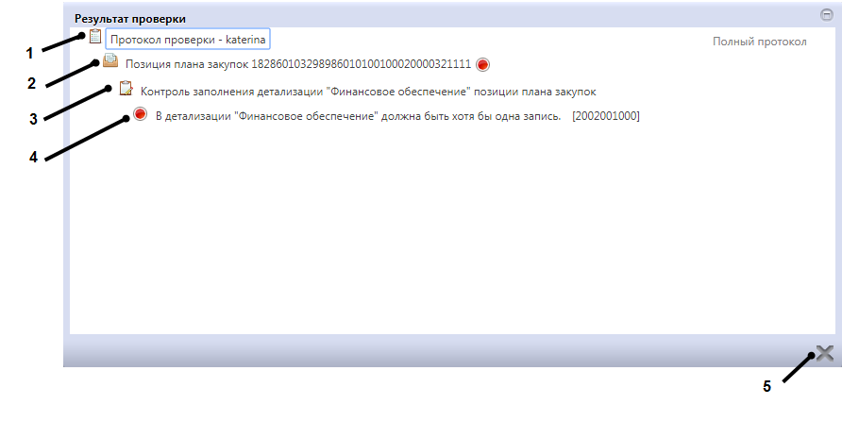
Рисунок 44. Протокол проверки документа

Описание элементов протокола проверки приведено в таблице (Таблица 8).
Таблица 8. Элементы протокола проверки
№ | Описание
1 | Имя пользователя, выполнившего проверку, а также общее количество успешно пройденных (зеленый шар) контролей и контролей, пройденных с нарушением (красный шар)
2 | Описание элемента реестра, прошедшего проверку (возможно наличие нескольких элементов в одном протоколе при выполнении проверки нескольких элементов)
3 | Описание групп контролей, выполненных над элементом, с указанием общего количества успешно пройденных (зеленый шар) контролей и контролей, пройденных с нарушением (красный шар), в рамках группы контролей
4 | Перечень и описание контролей, пройденных с нарушениями. Может отсутствовать, если все контроли пройдены успешно. Перечень и описание контролей, пройденных успешно. Может отсутствовать, если все контроли пройдены с нарушениями.
5 | Кнопка закрытия протокола

Перевод состояния документа

Для перевода состояния документа выделите один или несколько документа, находящихся в состоянии «Редактируется».

Выполните действие «Завершить ввод» меню команд «Действия» панели команд записи реестра документов (Рисунок 45).
Рисунок 45. Меню «Действия» панели команд записи реестра документов

В процессе изменения состояния документов выполняются логические контроли. Если один или более документов не пройдут контроль, операция перевода состояний будет отменена для всех документов.

Описание порядка работы с интерфейсом «Планы закупок»

Формирование плана закупок с помощью операции

Перейдите в группу интерфейсов «Планирование закупок», затем перейдите на интерфейс «Планы закупок» (Рисунок 46).
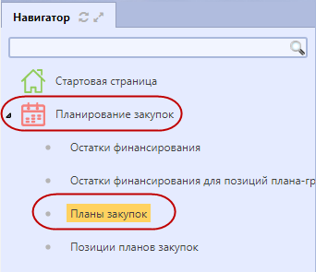
Рисунок 46. Переход на интерфейс «Планы закупок»

Нажмите на кнопку «Операции» и выберите «Формирование плана закупок» (Рисунок 47).
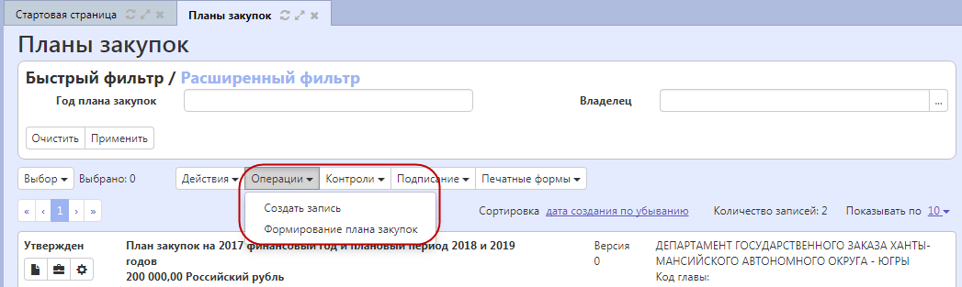
Рисунок 47. Выбор операции «Формирование плана закупок»

В форме операции укажите значение в параметре «Год плана закупок». Затем нажмите на кнопку «Готово» (Рисунок 48).
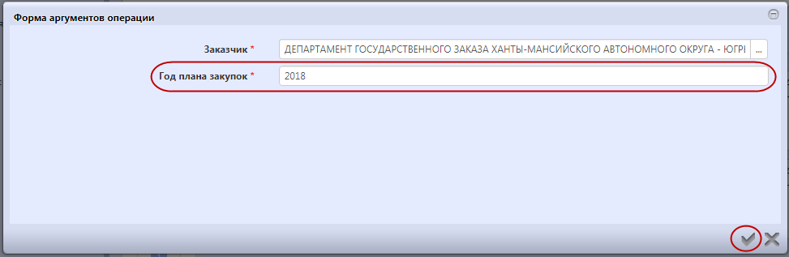
Рисунок 48. Заполнение параметров операции «Формирование плана закупок»

В результате будет сформирована новая запись интерфейса «Планы закупок».

Заполнение раздела «Общая информация о плане закупок»

Перейдите в раздел «Общая информация о позиции плана закупок» и заполните поля данного раздела (Рисунок 49). Поля, обязательные для заполнения, отмечены знаком «*».
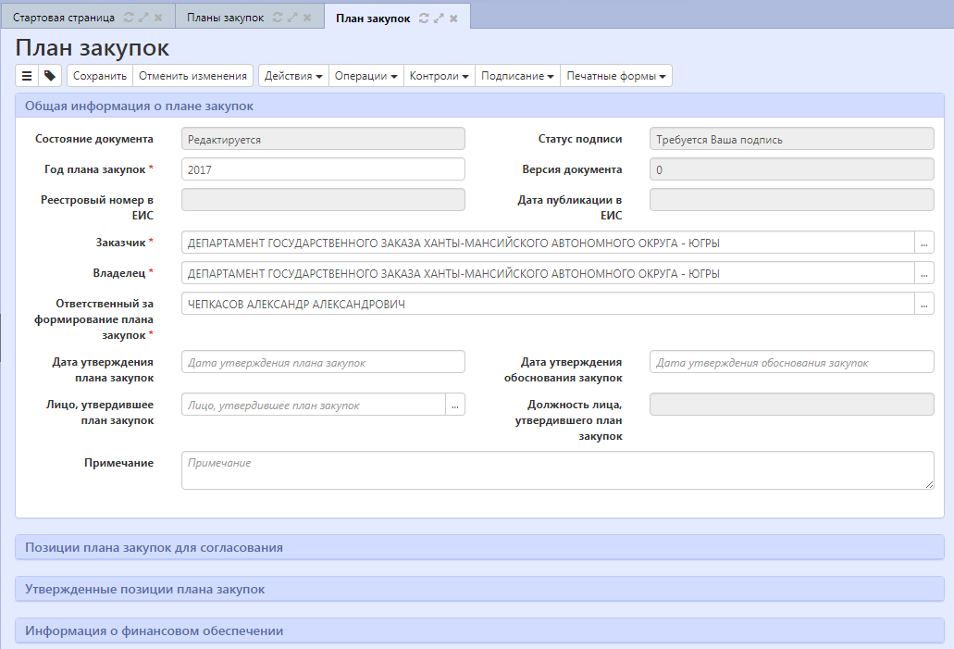
Рисунок 49. Раздел «Общая информация о плане закупок»

В поле «Дата утверждения плана закупок» введите значение с клавиатуры или выберите из календаря.

В поле «Дата утверждения обоснования закупок» введите значение с клавиатуры или выберите из календаря.

В поле «Лицо, утвердившее план закупок» выберите значение из справочника. Для этого нажмите на кнопку для вызова справочника. Воспользуйтесь быстрым фильтром для поиска необходимого значения. Для этого нажмите на кнопку «Быстрый фильтр», укажите значение в поле быстрого фильтра и нажмите на кнопку «Обновить данные». Для выбора найденного значения нажмите на кнопку «Готово» (Рисунок 50).
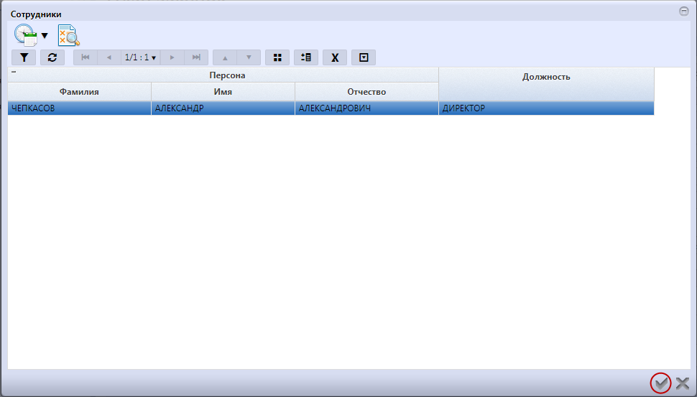
Рисунок 50. Выбор записи из справочника «Сотрудники»

Нажмите на кнопку «Сохранить» для сохранения сделанных изменений (Рисунок 51).
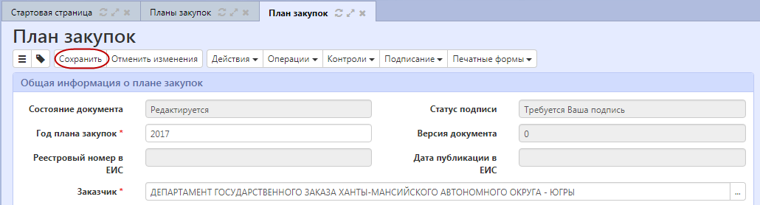
Рисунок 51. Сохранение изменений в разделе «Общая информация о плане закупок»

Заполнение раздела «Позиции плана закупок для согласования»

Раздел «Позиции плана закупок для согласования» заполняется в результате выполнения операции «Формирование плана закупок».

Если необходимо добавить позиции плана закупок для согласования, которые не были добавлены в результате выполнения операции, то перейдите в данный раздел, нажмите на кнопку «Операции» и выберите «Добавить позицию плана закупок» (Рисунок 52).
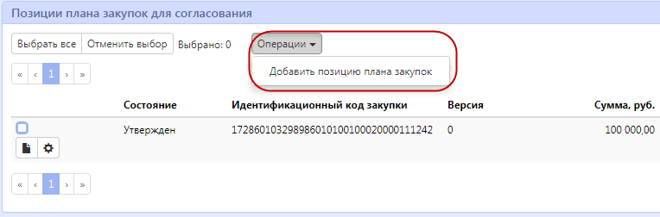
Рисунок 52. Добавление новой записи в раздел «Позиции плана закупок для согласования»

В открывшейся форме установите галку напротив позиций плана закупок, которые необходимо выбрать, и нажмите на кнопку «Готово» (Рисунок 53). В результате в детализацию «Позиции плана закупок для согласования» будут добавлены выбранные записи.
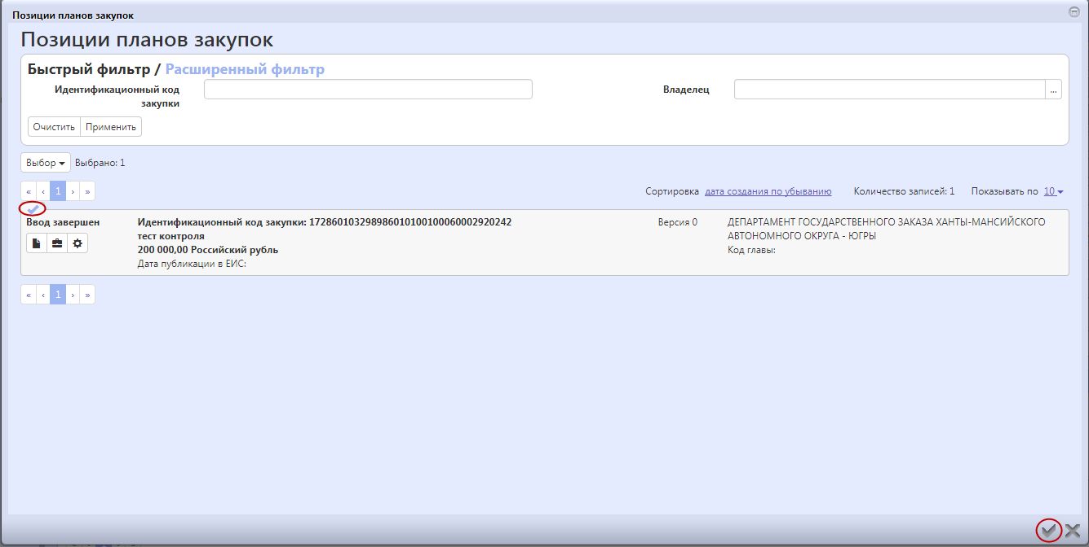
Рисунок 53. Выбор позиции плана закупок для согласования

Заполнение раздела «Вложения»

Перейдите в раздел «Вложения» (Рисунок 54).
Рисунок 54. Переход в раздел «Вложения»

Нажмите на кнопку «Операции» и выберите «Приложить файл» (Рисунок 55).
Рисунок 55. Выбор операции «Приложить файл»

В открывшейся форме выберите из справочника значение в поле «Вид вложения». Для этого нажмите на кнопку . Выберите значение справочника и нажмите на кнопку «Готово» (Рисунок 56).
Рисунок 56. Выбор вида документа из справочника

В форме операции нажмите на кнопку «Готово» (Рисунок 57).
Рисунок 57. Выбор вида документа в параметре операции

В открывшемся диалоговом окне выберите файл, который необходимо приложить.

После окончания выполнения операции отобразится сообщение «Файл успешно прикреплен». Нажмите на кнопку «Готово», чтобы закрыть сообщение (Рисунок 58).
Рисунок 58. Результат импорта вложения

Выполнение предварительных контролей

На панели инструментов нажмите на кнопку «Контроли» и выберите «Все контроли» (Рисунок 59).
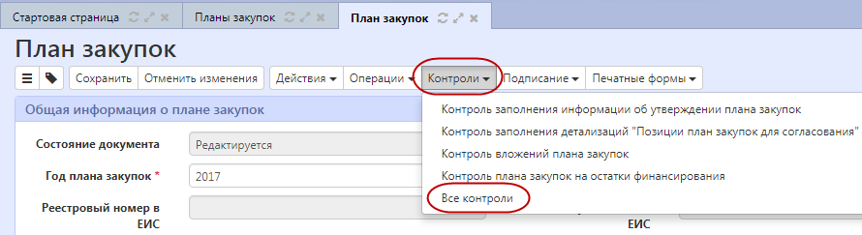
Рисунок 59. Выбор предварительных контролей

Результатом контроля документа является протокол проверки (Рисунок 60).
Рисунок 60. Протокол проверки документа

Описание элементов протокола проверки приведено в таблице (см. Таблица 9).
Таблица 9. Элементы протокола проверки
№ | Описание
1 | Имя пользователя, выполнившего проверку, а также общее количество успешно пройденных (зеленый шар) контролей и контролей, пройденных с нарушением (красный шар)
2 | Описание элемента реестра, прошедшего проверку (возможно наличие нескольких элементов в одном протоколе при выполнении проверки нескольких элементов)
3 | Описание групп контролей, выполненных над элементом, с указанием общего количества успешно пройденных (зеленый шар) контролей и контролей, пройденных с нарушением (красный шар), в рамках группы контролей
4 | Перечень и описание контролей, пройденных с нарушениями. Может отсутствовать, если все контроли пройдены успешно. Перечень и описание контролей, пройденных успешно. Может отсутствовать, если все контроли пройдены с нарушениями
5 | Кнопка закрытия протокола

Перевод состояния документа

Для перевода состояния документа выделите один или несколько документа, находящихся в состоянии «Редактируется».

Выполните действие «Завершить ввод» меню команд «Действия» панели команд записи реестра документов (см. Рисунок 61).
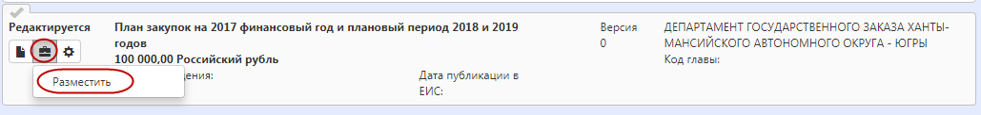
Рисунок 61. Меню «Действия» панели команд записи реестра документов

В процессе изменения состояния документов выполняются логические контроли. Если один или более документов не пройдут контроль, операция перевода состояний будет отменена для всех документов.

Описание порядка работы с интерфейсом «Позиции планов-графиков»

Формирование позиции плана-графика

Перейдите в группу интерфейсов «Планирование закупок», затем перейдите на интерфейс «Позиции планов закупку» (Рисунок 62).
Рисунок 62. Переход на интерфейс «Позиции планов закупок»

Выберите позицию плана закупок, на основании которой необходимо сформировать позицию плана-графика, затем нажмите на кнопку «Операции» и выберите «Формирование позиций плана-графика». В результате откроется форма операции (Рисунок 63).
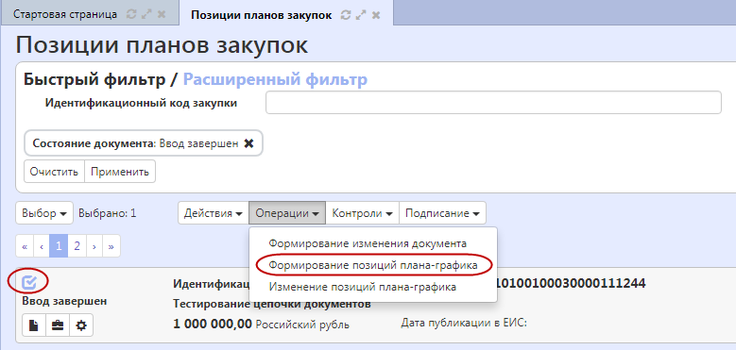
Рисунок 63. Выбор операции «Формирование позиций плана-графика»

В форме операции при необходимости заполните параметр «Способ определения поставщика (подрядчика, исполнителя)» с помощью выбора значения из справочника, заполните параметр «Срок размещения извещения об осуществлении закупки» с помощью ввода с клавиатуры. Затем нажмите на кнопку «Готово» (Рисунок 64).
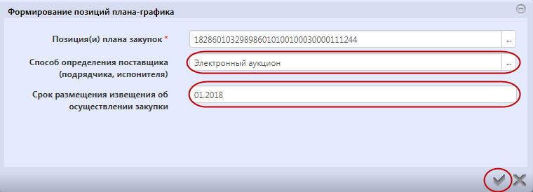
Рисунок 64. Выбор операции «Формирование позиций плана-графика»

Заполнение раздела «Общая информация о позиции плана закупок»

Перейдите в группу интерфейсов «Планирование закупок», затем перейдите на интерфейс «Позиции планов-графиков» (Рисунок 65).
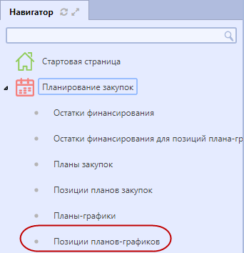
Рисунок 65. Переход на интерфейс «Позиции планов-графиков»

На интерфейсе с помощью параметров фильтрации найдите сформированную позицию плана-графика.

Перейдите в раздел «Общая информация о позиции плана-графика» и заполните поля данного раздела (Рисунок 66). Поля, обязательные для заполнения, отмечены знаком «*».
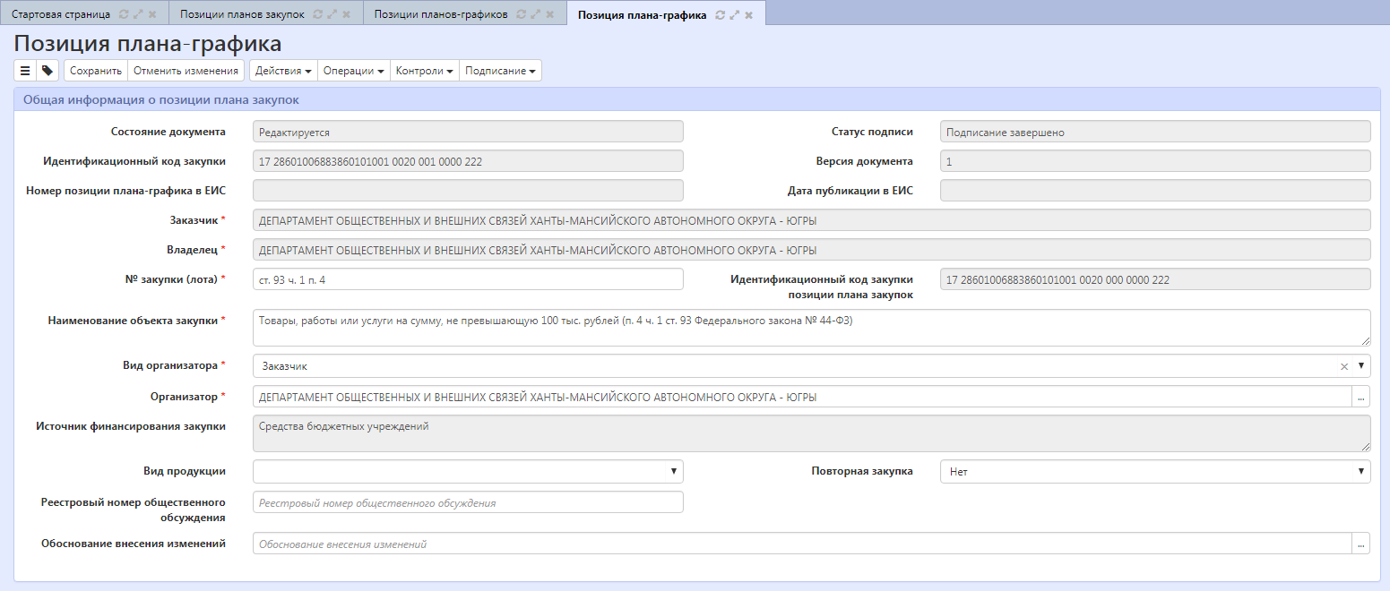
Рисунок 66. Раздел «Общая информация о позиции плана-графика»

В поле «Номер закупки (лота)» введите значение с клавиатуры.

В поле «Вид организатора» выберите значение из выпадающего списка.

В поле «Организатор» выберите значение из справочника

Для этого нажмите на кнопку для вызова справочника (Рисунок 67).
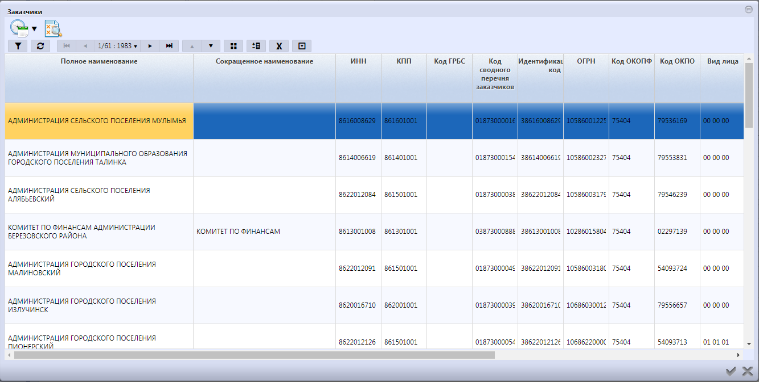
Рисунок 67. Справочник «Заказчики»

Воспользуйтесь быстрым фильтром для поиска необходимого значения. Для этого нажмите на кнопку «Быстрый фильтр», укажите значение в поле быстрого фильтра и нажмите на кнопку «Обновить данные» (Рисунок 68).
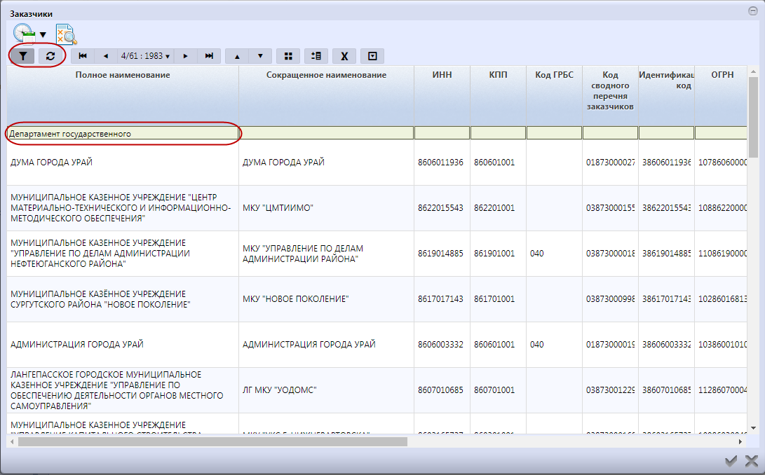
Рисунок 68. Быстрый фильтр в справочнике «Заказчики»

Для выбора найденного значения нажмите на кнопку «Готово» (Рисунок 69).
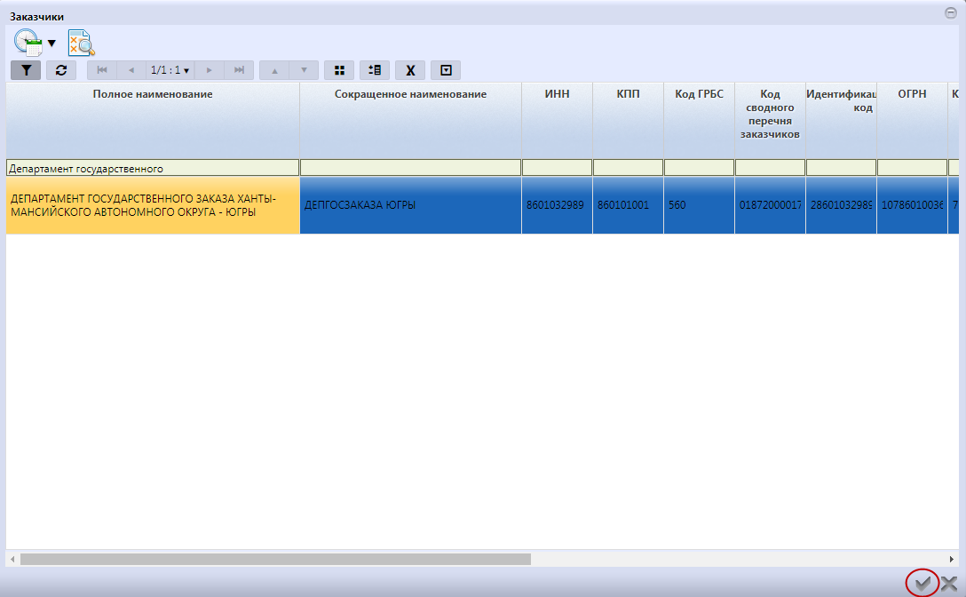
Рисунок 69. Выбор записи из справочника «Заказчики»

В поле «Вид продукции» выберите значение из выпадающего списка.

Заполнение раздела «Способы определения поставщика (подрядчика, исполнителя)»

Перейдите в раздел «Способ определения поставщика (подрядчика, исполнителя).

В поле «Способ определения поставщика (подрядчика, исполнителя)» выберите значение из справочника.

Если способ определения поставщика «Запрос предложений» или «Единственный поставщика (подрядчик, исполнитель)», то в поле «Часть, статья нормативно-правового акта» выберите значение из справочника.

В поле «Обоснование выбора способа определения поставщика» введите значение с клавиатуры.

Если способ определения поставщика «Способ определения поставщика (подрядчика, исполнителя), установленный Правительством Российской Федерации в соответствии со ст. 111 Федерального закона № 44-ФЗ», то в поле «Реквизиты нормативного правового акта, устанавливающего особенности осуществления закупки в соответствии со статьей 111» введите значение с клавиатуры.

Заполнение раздела «Начальная (максимальная) цена контракта»

Перейдите в раздел «Начальная (максимальная) цена контракта».

В поле «Метод определения и обоснования начальной (максимальной) цены контракта» выберите значение из выпадающего списка.

Если в поле «Метод определения и обоснования начальной (максимальной) цены контракта» указано значение «Иной метод», то в поле «Обоснование невозможности применения методов определения и обоснования начальной (максимальной) цены контракта, указанных в ФЗ от 05.04.2013 г. №44-ФЗ» введите значение с клавиатуры.

В поле «Обоснование начальной (максимальной) цены контракта» введите значение с клавиатуры.

Заполнение раздела «График осуществления процедуры закупки»

Перейдите в раздел «График осуществления процедуры закупки».

В поле «Срок размещения извещения об осуществлении закупки» введите значение с клавиатуры.

В поле «Срок исполнения контракта» введите значение с клавиатуры.

В поле «Периодичность поставки товаров (выполнения работ, оказания услуг)» выберите значение из выпадающего списка.

Если в поле «Периодичность поставки товаров (выполнения работ, оказания услуг)» выбрано значение «Другая периодичность», то в поле «Иная периодичность поставки товаров (выполнения работ, оказания услуг)» введите значение с клавиатуры.

В поле «Планируемый срок (сроки отдельных этапов) поставки товаров (выполнения работ, оказания услуг)» введите значение с клавиатуры.

Заполнение раздела «Условия закупки»

Перейдите в раздел «Условия закупки».

В полях «Обеспечение заявки на участие, %», «Обеспечение исполнения контракта, %», «Размер аванса, %».

При необходимости измените значения в полях «Невозможно определить объем работ, услуг», «Энергосервисный контракт», «Контракт жизненного цикла» с помощью выбора их выпадающего списка.

Если планируется заключение контракта жизненного цикла, то в поле «Причина заключения контракта жизненного цикла» выберите значение из справочника.

В поле «Сопровождение контракта» выберите значение из выпадающего списка.

В поле «Дополнительная информация о сопровождении контракта» введите значение с клавиатуры.

Нажмите на кнопку «Сохранить» для сохранения сделанных изменений (Рисунок 70).
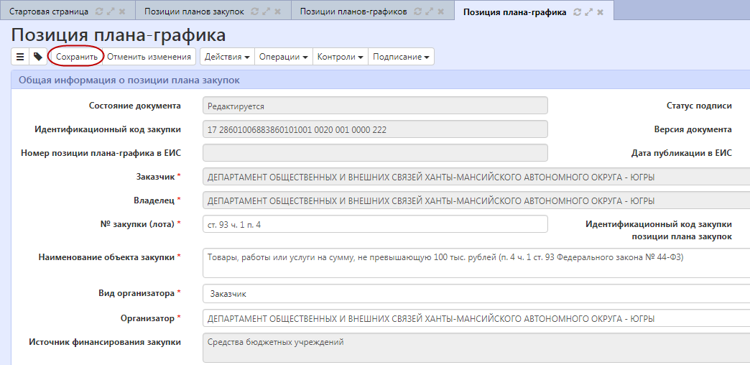
Рисунок 70. Сохранение изменений

Заполнение раздела «Информация об объекте закупки»

Перейдите в раздел «Информация об объекте закупки» (Рисунок 71).
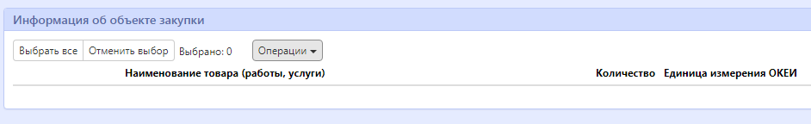
Рисунок 71. Раздел «Информация об объекте закупки»

Нажмите на кнопку «Операции» и выберите «Создать запись» (Рисунок 72).
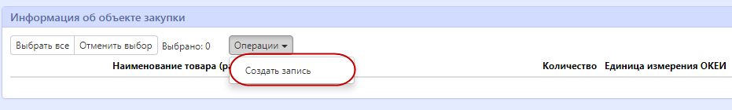
Рисунок 72. Создание новой записи в разделе «Информация об объекте закупки»

Заполните поля данного раздела «Информация об объекте закупки». Поля, обязательные для заполнения, отмечены знаком «*».

В поле «Наименование товара (работы, услуги)» введите значение с клавиатуры.

В поле «Характеристика» введите значение с клавиатуры.

В поле «Код по ОКПД 2» выберите значение из справочника.

Для этого нажмите на кнопку для вызова справочника (Рисунок 73).
Рисунок 73. Справочник «ОКПД»

Воспользуйтесь быстрым фильтром для поиска необходимого значения. Для этого нажмите на кнопку «Быстрый фильтр», укажите значение в поле быстрого фильтра и нажмите на кнопку «Обновить данные» (Рисунок 74).
Рисунок 74. Быстрый фильтр в справочнике «ОКПД»

Для выбора найденного значения нажмите на кнопку «Готово» (Рисунок 75).
Рисунок 75. Выбор записи из справочника «ОКПД»

В поле «Единица измерения ОКЕИ» выберите значение из справочника.

В полях «Количество на текущий финансовый год», «Количество на первый плановый год», «Количество на второй плановый год», «Количество на последующие периоды», «Цена» введите значение с клавиатуры.

Нажмите на кнопку «Сохранить» для сохранения сделанных изменений. Затем нажмите на кнопку «Готово».

Заполнение раздела «Финансовое обеспечение»

Перейдите в раздел «Финансовое обеспечение» (Рисунок 76).
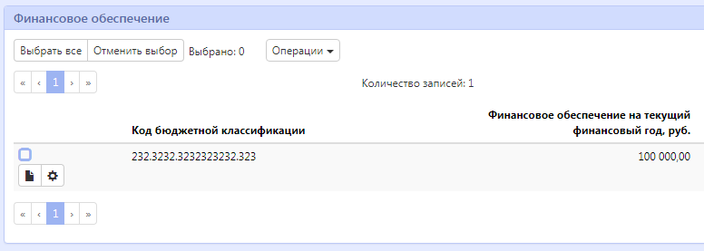
Рисунок 76. Переход в раздел «Финансовое обеспечение»

Перейдите в карточку записи финансового обеспечения, если необходимо откорректировать суммы.

В поля «Финансовое обеспечение на текущий финансовый год, руб.», «Финансовое обеспечение на первый плановый год, руб.», «Финансовое обеспечение на второй плановый год, руб.», «Финансовое обеспечение на последующие годы, руб.» введите значение с клавиатуры.

Нажмите на кнопку «Сохранить» для сохранения сделанных изменений. Затем нажмите на кнопку «Готово».

Заполнение раздела «Условия, запреты и ограничения допуска товаров, происходящих из иностранных государств или группы иностранных государств, работ, услуг, соответственно выполняемых, оказываемых иностранными лицами»

Перейдите в раздел «Условия, запреты и ограничения допуска товаров, происходящих из иностранных государств или группы иностранных государств, работ, услуг, соответственно выполняемых, оказываемых иностранными лицами» (Рисунок 77).
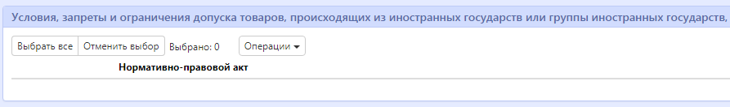
Рисунок 77. Переход в раздел «Условия, запреты и ограничения допуска товаров, происходящих из иностранных государств или группы иностранных государств, работ, услуг, соответственно выполняемых, оказываемых иностранными лицами»

Нажмите на кнопку «Операции» и выберите «Создать запись» (Рисунок 78).
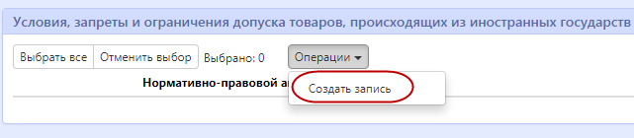
Рисунок 78. Создание новой записи в разделе «Условия, запреты и ограничения допуска товаров, происходящих из иностранных государств или группы иностранных государств, работ, услуг, соответственно выполняемых, оказываемых иностранными лицами»

Заполните поля данного раздела «Условия, запреты и ограничения допуска товаров, происходящих из иностранных государств или группы иностранных государств, работ, услуг, соответственно выполняемых, оказываемых иностранными лицами». Поля, обязательные для заполнения, отмечены знаком «*».

В поле «Нормативно-правовой акт» выберите значение из справочника. Для вызова справочника нажмите на кнопку . В справочнике установите галку напротив значения, которое необходимо выбрать. Затем нажмите на кнопку «Готово» (Рисунок 79).
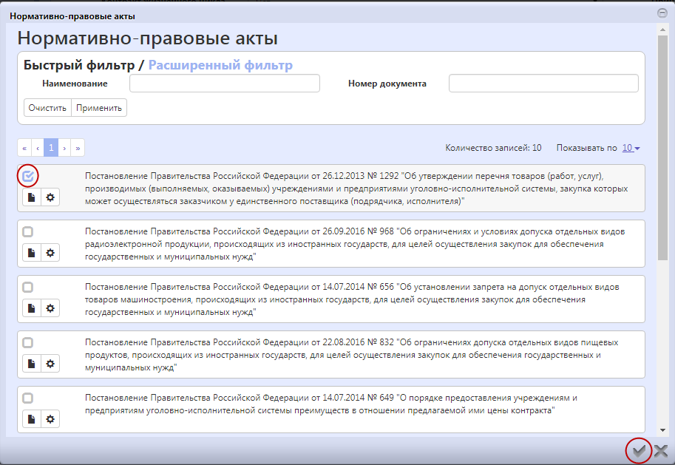
Рисунок 79. Выбор записи из справочника «Нормативно-правовой акт»

В поле «Дополнительная информация» введите значение с клавиатуры.

Нажмите на кнопку «Сохранить» для сохранения сделанных изменений. Затем нажмите на кнопку «Готово».

Заполнение раздела «Преимущества»

Перейдите в раздел «Преимущества» (Рисунок 80).
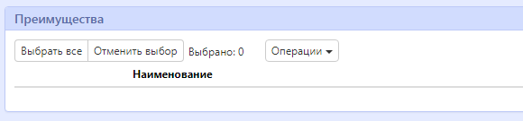
Рисунок 80. Переход в раздел «Преимущества»

Нажмите на кнопку «Операции» и выберите «Создать запись» (Рисунок 81).
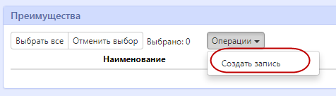
Рисунок 81. Создание новой записи в разделе «Преимущества»

Заполните поля данного раздела «Преимущества». Поля, обязательные для заполнения, отмечены знаком «*».

В поле «Наименование» выберите значение из справочника. Для вызова справочника нажмите на кнопку . В справочнике установите галку напротив значения, которое необходимо выбрать. Затем нажмите на кнопку «Готово» (Рисунок 82).
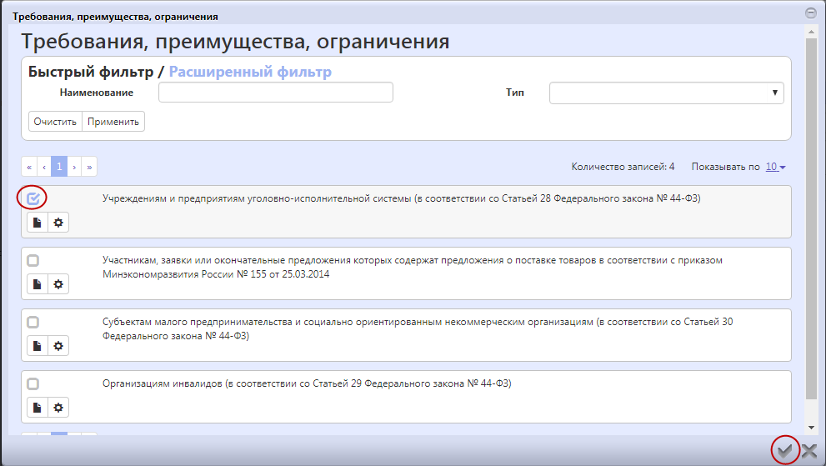
Рисунок 82. Выбор записи из справочника «Требования, преимущества, ограничения»

В поле «Содержание» введите значение с клавиатуры.

Нажмите на кнопку «Сохранить» для сохранения сделанных изменений. Затем нажмите на кнопку «Готово».

Заполнение раздела «Требования к участникам»

Перейдите в раздел «Требования к участникам» (Рисунок 83).
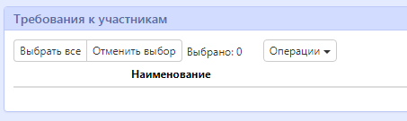
Рисунок 83. Переход в раздел «Требования к участникам»

Нажмите на кнопку «Операции» и выберите «Создать запись» (Рисунок 84).
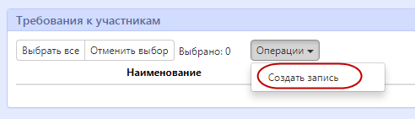
Рисунок 84. Создание новой записи в разделе «Требования к участникам»

Заполните поля данного раздела «Требования к участникам». Поля, обязательные для заполнения, отмечены знаком «*».

В поле «Наименование» выберите значение из справочника. Для вызова справочника нажмите на кнопку . В справочнике установите галку напротив значения, которое необходимо выбрать. Затем нажмите на кнопку «Готово».

В поле «Содержание требования» введите значение с клавиатуры.

В поле «Обоснование для указания требования» введите значение с клавиатуры.

Нажмите на кнопку «Сохранить» для сохранения сделанных изменений. Затем нажмите на кнопку «Готово».

Заполнение раздела «Вложения»

Перейдите в раздел «Вложения» (Рисунок 85).
Рисунок 85. Переход в раздел «Вложения»

Нажмите на кнопку «Операции» и выберите «Приложить файл» (Рисунок 86).
Рисунок 86. Выбор операции «Приложить файл»

В открывшейся форме выберите из справочника значение в поле «Вид вложения». Для этого нажмите на кнопку . Выберите значение справочника и нажмите на кнопку «Готово».

В форме операции нажмите на кнопку «Готово» (Рисунок 87).
Рисунок 87. Выбор вида вложения в форме операции

В открывшемся диалоговом окне выберите файл, который необходимо приложить.

После окончания выполнения операции отобразится сообщение «Файл успешно прикреплен». Нажмите на кнопку «Готово», чтобы закрыть сообщение (Рисунок 88).
Рисунок 88. Результат загрузки вложения

Выполнение предварительных контролей

На панели инструментов нажмите на кнопку «Контроли» и выберите «Все контроли» (Рисунок 89).
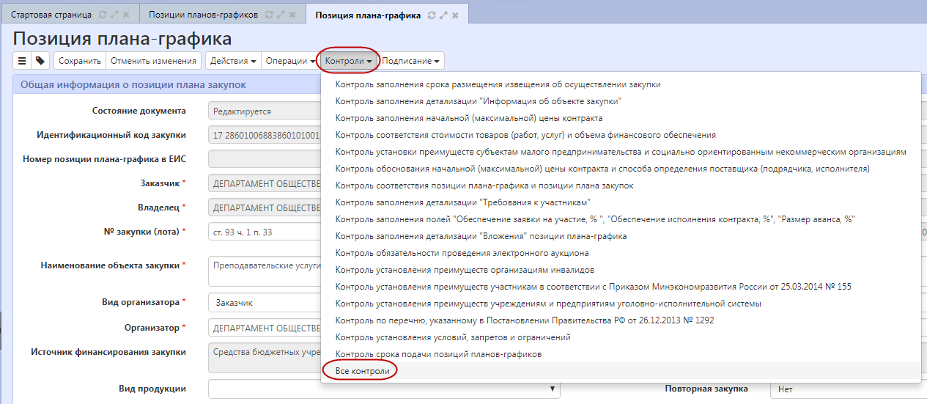
Рисунок 89. Выбор предварительных контролей

Результатом контроля документа является протокол проверки (Рисунок 90).
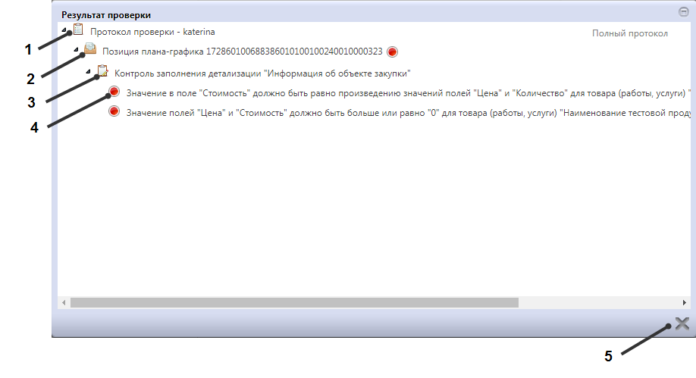
Рисунок 90. Протокол проверки документа

Описание элементов протокола проверки приведено в таблице (Таблица 10).
Таблица 10. Элементы протокола проверки
№ | Описание
1 | Имя пользователя, выполнившего проверку, а также общее количество успешно пройденных (зеленый шар) контролей и контролей, пройденных с нарушением (красный шар)
2 | Описание элемента реестра, прошедшего проверку (возможно наличие нескольких элементов в одном протоколе при выполнении проверки нескольких элементов)
3 | Описание групп контролей, выполненных над элементом, с указанием общего количества успешно пройденных (зеленый шар) контролей и контролей, пройденных с нарушением (красный шар), в рамках группы контролей
4 | Перечень и описание контролей, пройденных с нарушениями. Может отсутствовать, если все контроли пройдены успешно. Перечень и описание контролей, пройденных успешно. Может отсутствовать, если все контроли пройдены с нарушениями.
5 | Кнопка закрытия протокола

Перевод состояния документа

Для перевода состояния документа выделите один или несколько документов, находящихся в состоянии «Редактируется».

Выполните действие «Завершить ввод» меню команд «Действия» панели команд записи реестра документов (Рисунок 91).
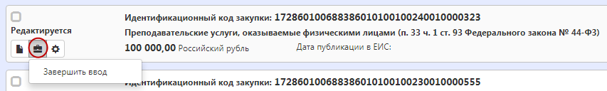
Рисунок 91. Меню «Действия» панели команд записи реестра документов

В процессе изменения состояния документов выполняются логические контроли. Если один или более документов не пройдут контроль, операция перевода состояний будет отменена для всех документов.

Включение позиции плана-графика в состав соглашения о совместной закупке

Для включения позиции плана-графика в состав совместных торгов в меню «Операции» выберите «Включить в состав соглашения о совместной закупке».

Заполните параметры операции и нажмите на кнопку «Готово» (Рисунок 92).
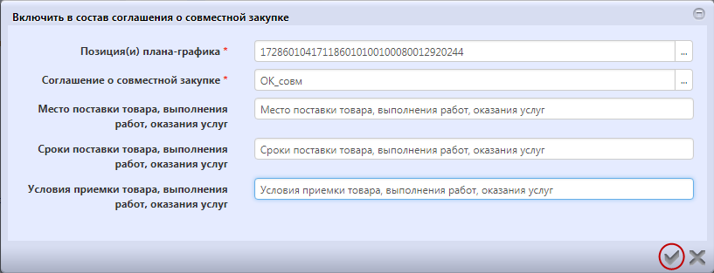
Рисунок 92. Форма операции «Включить в состав соглашения о совместной закупке»

В результате выполнения операции позиция плана-графика будет включена в состав соглашения о совместной закупке.

Удаление позиции плана-графика из состава соглашения о совместной закупке

Для удаления позиции плана-графика в состав совместных торгов в меню «Операции» выберите «Удалить из состава соглашения о совместной закупке».

Заполните параметры операции и нажмите на кнопку «Готово» (Рисунок 93).
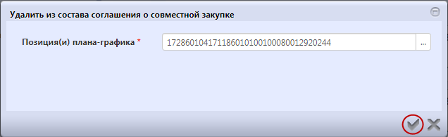
Рисунок 93. Форма операции «Удалить из состава соглашения о совместной закупке»

В результате выполнения операции позиция плана-графика будет удалена из состава соглашения о совместной закупке.

Описание порядка работы с интерфейсом «Планы-графики»

Формирование плана-графика с помощью операции

Перейдите в группу интерфейсов «Планирование закупок», затем перейдите на интерфейс «Планы-графики» (Рисунок 94).
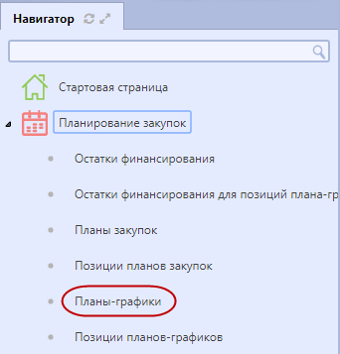
Рисунок 94. Переход на интерфейс «Планы-графики»

Нажмите на кнопку «Операции» и выберите «Формирование плана-графика» (Рисунок 95).
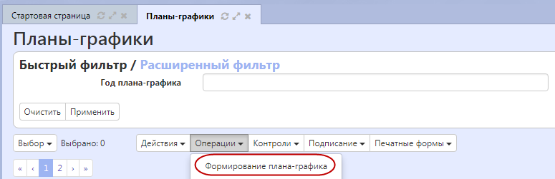
Рисунок 95. Выбор операции «Формирование плана-графика»

В форме операции укажите значение в параметре «Год плана-графика». Затем нажмите на кнопку «Готово» (Рисунок 96).
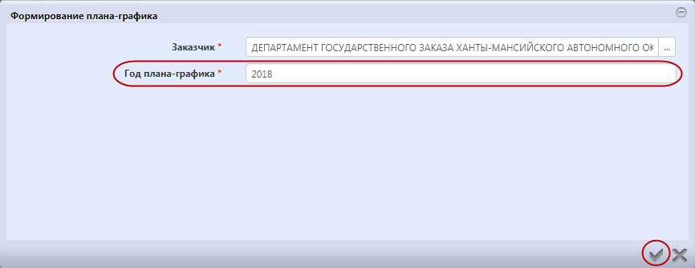
Рисунок 96. Заполнение параметров операции «Формирование плана-графика»

В результате будет сформирована новая запись интерфейса «Планы-графики».

Заполнение раздела «Общая информация о плане-графике»

Перейдите в раздел «Общая информация о плане-графике» и заполните поля данного раздела (Рисунок 97). Поля, обязательные для заполнения, отмечены знаком «*».
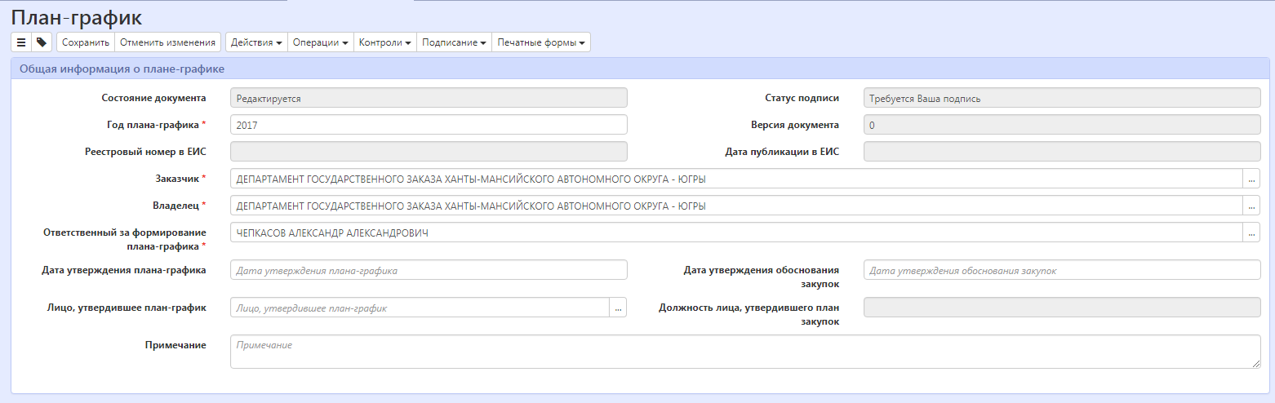
Рисунок 97. Раздел «Общая информация о плане-графике»

В поле «Дата утверждения плана-графика» введите значение с клавиатуры или выберите из календаря.

В поле «Дата утверждения обоснования закупок» введите значение с клавиатуры или выберите из календаря.

В поле «Лицо, утвердившее план-график» выберите значение из справочника. Для этого нажмите на кнопку для вызова справочника. Воспользуйтесь быстрым фильтром для поиска необходимого значения. Для этого нажмите на кнопку «Быстрый фильтр», укажите значение в поле быстрого фильтра и нажмите на кнопку «Обновить данные». Для выбора найденного значения нажмите на кнопку «Готово» (Рисунок 98).
Рисунок 98. Выбор записи из справочника «Сотрудники»

Нажмите на кнопку «Сохранить» для сохранения сделанных изменений (Рисунок 99).
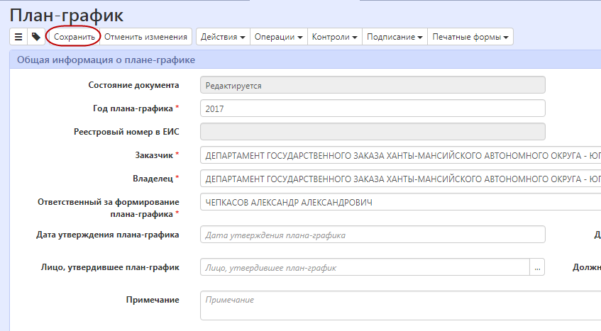
Рисунок 99. Сохранение изменений в разделе «Общая информация о плане-графике»

Заполнение раздела «Позиции плана-графика для согласования»

Раздел «Позиции плана закупок для согласования» заполняется в результате выполнения операции «Формирование плана-графика».

Если необходимо добавить позиции плана-графика для согласования, которые не были добавлены в результате выполнения операции, то перейдите в данный раздел, нажмите на кнопку «Операции» и выберите «Добавить позицию плана-графика» (Рисунок 100).
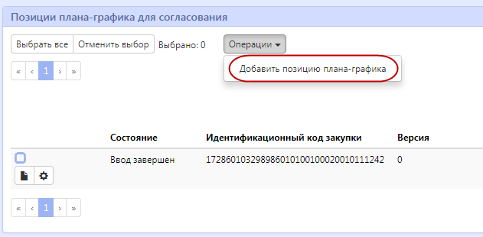
Рисунок 100. Добавление новой записи в раздел «Позиции плана-графика для согласования»

В открывшейся форме установите галку напротив позиций плана закупок, которые необходимо выбрать, и нажмите на кнопку «Готово». В результате в детализацию «Позиции плана закупок для согласования» будут добавлены выбранные записи.

Заполнение раздела «Вложения»

Перейдите в раздел «Вложения» (Рисунок 101).
Рисунок 101. Переход в раздел «Вложения»

Нажмите на кнопку «Операции» и выберите «Приложить файл» (Рисунок 102).
Рисунок 102. Выбор операции «Приложить файл»

В открывшейся форме выберите из справочника значение в поле «Вид вложения». Для этого нажмите на кнопку . Выберите значение справочника и нажмите на кнопку «Готово».

В форме операции нажмите на кнопку «Готово».

В открывшемся диалоговом окне выберите файл, который необходимо приложить.

После окончания выполнения операции отобразится сообщение «Файл успешно прикреплен». Нажмите на кнопку «Готово», чтобы закрыть сообщение (Рисунок 103).
Рисунок 103. Результат импорта вложения

Выполнение предварительных контролей

На панели инструментов нажмите на кнопку «Контроли» и выберите «Все контроли» (Рисунок 104).
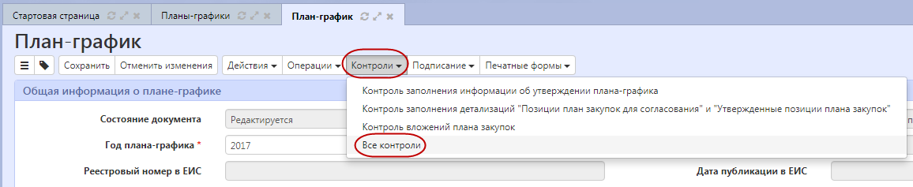
Рисунок 104. Выбор предварительных контролей

Результатом контроля документа является протокол проверки (Рисунок 105).
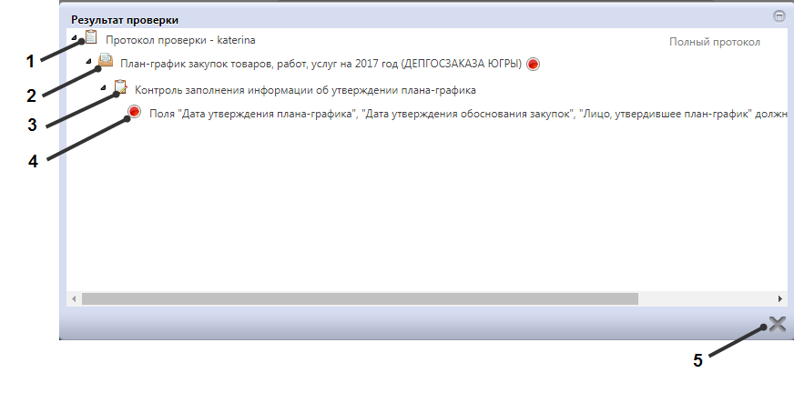
Рисунок 105. Протокол проверки документа

Описание элементов протокола проверки приведено в таблице (см. Таблица 11).
Таблица 11. Элементы протокола проверки
№ | Описание
1 | Имя пользователя, выполнившего проверку, а также общее количество успешно пройденных (зеленый шар) контролей и контролей, пройденных с нарушением (красный шар)
2 | Описание элемента реестра, прошедшего проверку (возможно наличие нескольких элементов в одном протоколе при выполнении проверки нескольких элементов)
3 | Описание групп контролей, выполненных над элементом, с указанием общего количества успешно пройденных (зеленый шар) контролей и контролей, пройденных с нарушением (красный шар), в рамках группы контролей
4 | Перечень и описание контролей, пройденных с нарушениями. Может отсутствовать, если все контроли пройдены успешно. Перечень и описание контролей, пройденных успешно. Может отсутствовать, если все контроли пройдены с нарушениями
5 | Кнопка закрытия протокола

Перевод состояния документа

Для перевода состояния документа выделите один или несколько документа, находящихся в состоянии «Редактируется».

Выполните действие «Завершить ввод» меню команд «Действия» панели команд записи реестра документов (см. Рисунок 106).
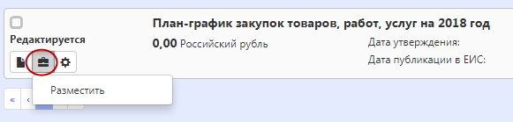
Рисунок 106. Меню «Действия» панели команд записи реестра документов

В процессе изменения состояния документов выполняются логические контроли. Если один или более документов не пройдут контроль, операция перевода состояний будет отменена для всех документов.

Описание порядка работы с интерфейсом «Закупки»

Формирование закупки с помощью операции

Перейдите в группу интерфейсов «Планирование закупок», затем перейдите на интерфейс «Позиции планов-графиков» (Рисунок 107).
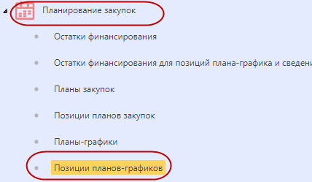
Рисунок 107. Переход на интерфейс «Позиции планов-графиков»

Выберите позицию плана-графика, на основании которой необходимо сформировать закупку, затем нажмите на кнопку «Операции» и выберите «Формирование закупки». В результате откроется форма операции (Рисунок 108).
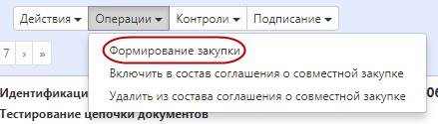
Рисунок 108. Выбор операции «Формирование закупки»

В открывшейся форме нажмите кнопку «Готово» (Рисунок 109).
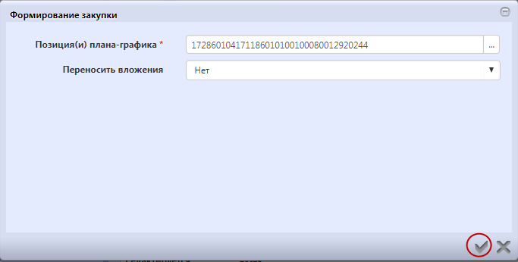
Рисунок 109. Меню «Действия» панели команд записи реестра документов

Заполнение общей информации о закупке

Перейдите в группу интерфейсов «Определение поставщика (подрядчика, исполнителя)», затем перейдите на интерфейс «Закупки» (Рисунок 110).
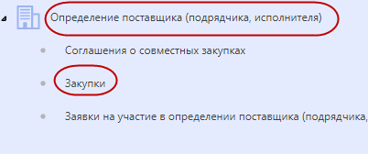
Рисунок 110. Переход на интерфейс «Закупки»

Перейдите в карточку сформированной закупки (Рисунок 111).
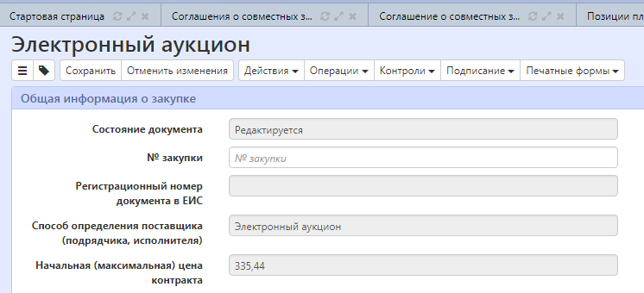
Рисунок 111. Карточка закупки

Если способ определения поставщика (подрядчика, исполнителя) – электронный аукцион, то в разделе «Общая информация о закупке» заполните следующие поля:
- в поле «Дата публикации в ЕИС» введите значение с клавиатуры или выберите из календаря;
- в поле «Электронная площадка» выберите значение из справочника;
- если определение поставщика (подрядчика, исполнителя) выполняется специализированной организацией, то в поле «Специализированная организация» выберите значение из справочника;
- если предусмотрена возможность заключения контрактов с несколькими участниками закупки, то в поле «Возможность заключения контрактов с несколькими участниками закупки» выберите значение «Да» из выпадающего списка;
- в поле «Объем привлечения к исполнению контракта соисполнителей из числа субъектов малого предпринимательства, социально ориентированных некоммерческих организаций, %» значение, если предусмотрено привлечения к исполнению контракта соисполнителей из числа субъектов малого предпринимательства, социально ориентированных некоммерческих организаций;
- в поле «Номер типового контракта, типовых условий контракта» укажите значение, если требуется использование типового контракта.

Если способ определения поставщика (подрядчика, исполнителя) – открытый конкурс, то в разделе «Общая информация о закупке» заполните следующие поля:
- в поле «Дата публикации в ЕИС» введите значение с клавиатуры или выберите из календаря;
- если определение поставщика (подрядчика, исполнителя) выполняется специализированной организацией, то в поле «Специализированная организация» выберите значение из справочника.

Если способ определения поставщика (подрядчика, исполнителя) – конкурс с ограниченным участием, то в разделе «Общая информация о закупке» заполните следующие поля:
- в поле «Дата публикации в ЕИС» введите значение с клавиатуры или выберите из календаря;
- если определение поставщика (подрядчика, исполнителя) выполняется специализированной организацией, то в поле «Специализированная организация» выберите значение из справочника.

Если способ определения поставщика (подрядчика, исполнителя) – двухэтапный конкурс, то в разделе «Общая информация о закупке» заполните следующие поля:
- в поле «Дата публикации в ЕИС» введите значение с клавиатуры или выберите из календаря;
- если определение поставщика (подрядчика, исполнителя) выполняется специализированной организацией, то в поле «Специализированная организация» выберите значение из справочника.

Если способ определения поставщика (подрядчика, исполнителя) – запрос котировок, то в разделе «Общая информация о закупке» заполните следующие поля:
- в поле «Дата публикации в ЕИС» введите значение с клавиатуры или выберите из календаря;
- если определение поставщика (подрядчика, исполнителя) выполняется специализированной организацией, то в поле «Специализированная организация» выберите значение из справочника;
- в поле «Информация о контрактной службе, контрактном управляющем» введите значение с клавиатуры;
- в поле «Объем привлечения к исполнению контракта соисполнителей из числа субъектов малого предпринимательства, социально ориентированных некоммерческих организаций, %» значение, если предусмотрено привлечения к исполнению контракта соисполнителей из числа субъектов малого предпринимательства, социально ориентированных некоммерческих организаций;
- в поле «Номер типового контракта, типовых условий контракта» укажите значение, если требуется использование типового контракта.

Если способ определения поставщика (подрядчика, исполнителя) – запрос предложений, то в разделе «Общая информация о закупке» заполните следующие поля:
- в поле «Дата публикации в ЕИС» введите значение с клавиатуры или выберите из календаря;
- если определение поставщика (подрядчика, исполнителя) выполняется специализированной организацией, то в поле «Специализированная организация» выберите значение из справочника;
- в поле «Информация о контрактной службе, контрактном управляющем» введите значение с клавиатуры;
- в поле «Объем привлечения к исполнению контракта соисполнителей из числа субъектов малого предпринимательства, социально ориентированных некоммерческих организаций, %» значение, если предусмотрено привлечения к исполнению контракта соисполнителей из числа субъектов малого предпринимательства, социально ориентированных некоммерческих организаций;
- в поле «Номер типового контракта, типовых условий контракта» укажите значение, если требуется использование типового контракта.

Если способ определения поставщика (подрядчика, исполнителя) – единственный поставщик (подрядчик, исполнитель), то в разделе «Общая информация о закупке» заполните следующие поля:
- в поле «Дата публикации в ЕИС» введите значение с клавиатуры или выберите из календаря;
- если определение поставщика (подрядчика, исполнителя) выполняется специализированной организацией, то в поле «Специализированная организация» выберите значение из справочника;
- в поле «Номер типового контракта, типовых условий контракта» укажите значение, если требуется использование типового контракта.

Если способ определения поставщика (подрядчика, исполнителя) – способ определения поставщика (подрядчика, исполнителя), установленный Правительством Российской Федерации в соответствии со ст. 111 Федерального закона № 44-ФЗ, то в разделе «Общая информация о закупке» заполните следующие поля:
- в поле «Дата публикации в ЕИС» введите значение с клавиатуры или выберите из календаря;
- если определение поставщика (подрядчика, исполнителя) выполняется специализированной организацией, то в поле «Специализированная организация» выберите значение из справочника;
- в поле «Реквизиты нормативного правового акта, являющегося основанием для осуществления закупки с учетом положений статьи 111 Федерального закона № 44-ФЗ» введите значение с клавиатуры.

Нажмите на кнопку «Сохранить» для сохранения сделанных изменений.

Заполнение информации о процедуре закупки

Если способ определения поставщика (подрядчика, исполнителя) – электронный аукцион, то в разделе «Информация о процедуре закупки» (Рисунок 112) заполните следующие поля:
- в полях «Дата и время начала подачи заявок», «Дата и время окончания подачи заявок», «Дата окончания рассмотрения первых частей заявок», «Дата проведения аукциона» введите значение с клавиатуры или выберите из календаря;
- в поле «Порядок подачи заявок» введите значение с клавиатуры.
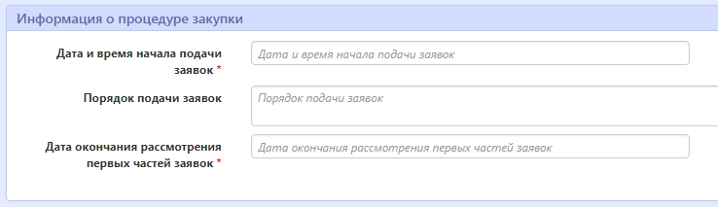
Рисунок 112. Раздел «Информация о процедуре закупки»

Если способ определения поставщика (подрядчика, исполнителя) – открытый конкурс, то в разделе «Информация о процедуре закупки» заполните следующие поля:
- в полях «Дата и время начала подачи заявок», «Дата и время вскрытия конвертов с заявками», «Дата и время рассмотрения и оценки заявок участников» введите значение с клавиатуры или выберите из календаря;
- в полях «Место подачи заявок», «Порядок подачи заявок», «Место вскрытия конвертов с заявками, рассмотрения и оценки таких заявок», «Место рассмотрения и оценки заявок» введите значение с клавиатуры.

Если способ определения поставщика (подрядчика, исполнителя) – конкурс с ограниченным участием, то в разделе «Информация о процедуре закупки» заполните следующие поля:
- в полях «Дата и время начала подачи заявок», «Дата и время вскрытия конвертов с заявками», «Дата и время рассмотрения и оценки заявок участников», «Дата и время рассмотрения и оценки заявок участников», «Дата и время предквалификационного отбора» введите значение с клавиатуры или выберите из календаря;
- в полях «Место подачи заявок», «Порядок подачи заявок», «Место вскрытия конвертов с заявками, рассмотрения и оценки таких заявок», «Место рассмотрения и оценки заявок», «Место проведения предквалификационного отбора, место вскрытия конвертов с окончательными заявками, рассмотрения и оценки таких заявок» введите значение с клавиатуры.

Если способ определения поставщика (подрядчика, исполнителя) – двухэтапный конкурс, то в разделе «Информация о процедуре закупки» заполните следующие поля:
- в полях «Дата и время начала подачи заявок», «Дата и время вскрытия конвертов с заявками», «Дата и время рассмотрения и оценки заявок участников», «Дата и время предквалификационного отбора», «Дата и время рассмотрения и оценки окончательных заявок» введите значение с клавиатуры или выберите из календаря;
- в полях «Место подачи заявок», «Порядок подачи заявок», «Место вскрытия конвертов с заявками, рассмотрения и оценки таких заявок», «Место рассмотрения и оценки заявок», «Место проведения предквалификационного отбора, место вскрытия конвертов с окончательными заявками, рассмотрения и оценки таких заявок» введите значение с клавиатуры.

Если способ определения поставщика (подрядчика, исполнителя) – запрос котировок, то в разделе «Информация о процедуре закупки» заполните следующие поля:
- в полях «Дата и время начала подачи заявок», «Дата и время вскрытия конвертов с заявками», «Дата и время вскрытия конвертов с заявками» введите значение с клавиатуры или выберите из календаря;
- в полях «Место подачи заявок», «Порядок подачи заявок», «Форма заявки, «Место вскрытия конвертов с заявками, рассмотрения и оценки таких заявок» введите значение с клавиатуры.

Если способ определения поставщика (подрядчика, исполнителя) – запрос предложений, то в разделе «Информация о процедуре закупки» заполните следующие поля:
- в полях «Дата и время начала подачи заявок», «Дата и время вскрытия конвертов с заявками», «Дата и время вскрытия конвертов с заявками», «Дата и время рассмотрения и оценки заявок участников», «Дата и время вскрытия конвертов с окончательными заявками» введите значение с клавиатуры или выберите из календаря;
- в полях «Место подачи заявок», «Порядок подачи заявок», «Форма заявки, «Место вскрытия конвертов с заявками, рассмотрения и оценки таких заявок» введите значение с клавиатуры.

Если способ определения поставщика (подрядчика, исполнителя) – единственный поставщик (подрядчик, исполнитель), то в разделе «Информация о процедуре закупки» заполните следующие поля:
- в поле «Дата и время окончания подачи заявок» введите значение с клавиатуры или выберите из календаря.

Если способ определения поставщика (подрядчика, исполнителя) – способ определения поставщика (подрядчика, исполнителя), установленный Правительством Российской Федерации в соответствии со ст. 111 Федерального закона № 44-ФЗ, то в разделе «Информация о процедуре закупки» заполните следующие поля:
- в поле «Дата и время окончания подачи заявок» введите значение с клавиатуры или выберите из календаря.

Нажмите на кнопку «Сохранить» для сохранения сделанных изменений.

Заполнение информации о предоставлении документации

Если способ определения поставщика (подрядчика, исполнителя) – запрос предложений или открытый конкурс или конкурс с ограниченным участием или двухэтапный конкурс, то в разделе «Информация о предоставлении документации» заполните следующие поля (Рисунок 113):
- в поле «Дата и время начала предоставления документации по закупке» введите значение с клавиатуры или выберите из календаря;
- в полях «Способы предоставления документации по закупке», «Место предоставления документации по закупке», «Порядок предоставления документации по закупке» введите значение с клавиатуры.
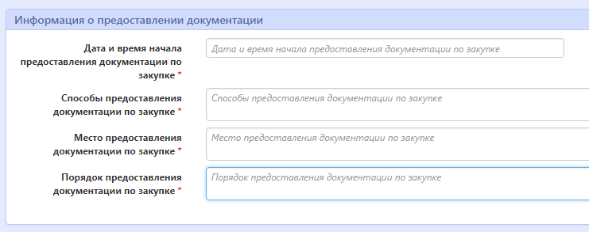
Рисунок 113. Раздел «Информация о предоставлении документации»

Нажмите на кнопку «Сохранить» для сохранения сделанных изменений.

Заполнение информации о лоте закупки

Если способ определения поставщика (подрядчика, исполнителя) – открытый конкурс, конкурс с ограниченным участием, двухэтапный конкурс, способ определения поставщика (подрядчика, исполнителя), установленный Правительством Российской Федерации в соответствии со ст. 111 Федерального закона № 44-ФЗ, то заполните информацию о лоте закупки.

Для этого перейдите в карточку лота (Рисунок 114) и заполните поля:
- в поле «Возможность заключения контрактов с несколькими участниками закупки» выберите значение из выпадающего списка;
- в поле «Объем привлечения к исполнению контракта соисполнителей из числа субъектов малого предпринимательства, социально ориентированных некоммерческих организаций, %» введите значение с клавиатуры, если оно предусмотрено;
- в поле «Номер типового контракта, типовых условий контракта» введите значение с клавиатуры, если оно предусмотрено.
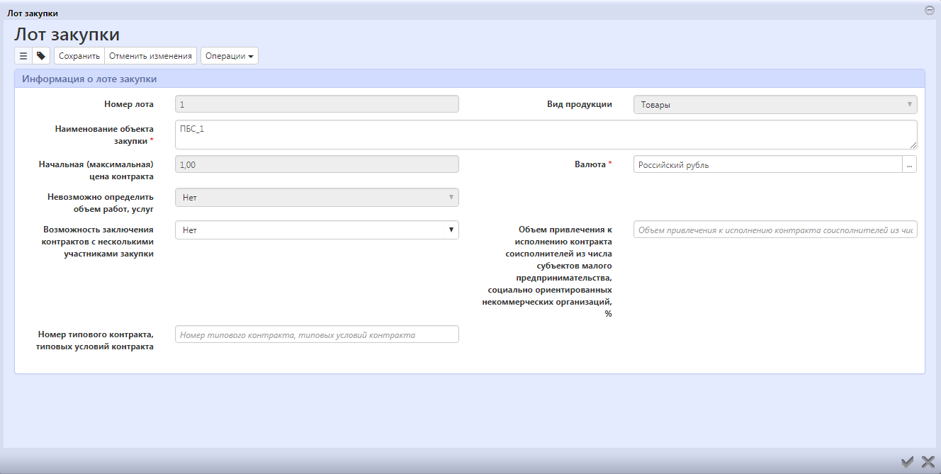
Рисунок 114. Раздел «Информация о лоте закупки»

Нажмите на кнопку «Сохранить» для сохранения сделанных изменений.

Заполнение информации об обеспечении заявки на участие и об обеспечении исполнения контракта

Если установлено обеспечение заявки на участие или обеспечение исполнения контракта, то в разделе «Обеспечение заявки на участие и исполнения контракта» (Рисунок 115) необходимо заполнить следующие поля:
- в поле «Порядок внесения денежных средств в качестве обеспечения заявки» введите значение с клавиатуры;
- в поле «Лицевой счет для средств, поступающих во временное распоряжение, от предоставления обеспечения заявки» выберите значение из справочника;
- в поле «Порядок предоставления обеспечения исполнения контракта» введите значение с клавиатуры;
- в поле «Лицевой счет для средств, поступающих во временное распоряжение, от предоставления обеспечения исполнения контракта» выберите значение из справочника.
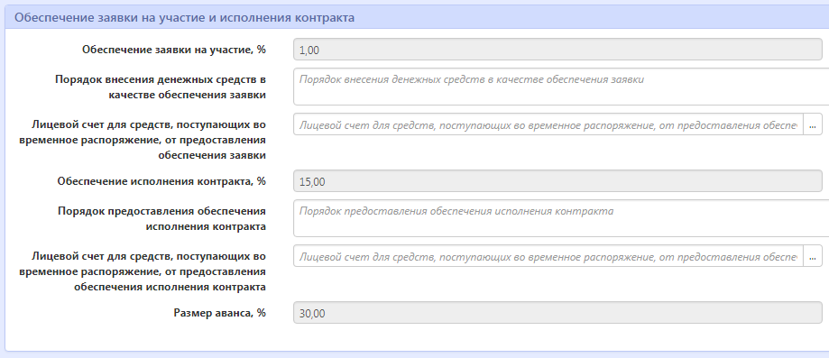
Рисунок 115. Раздел «Обеспечение заявки на участие и исполнения контракта»

Нажмите на кнопку «Сохранить» для сохранения сделанных изменений.

Заполнение информации об условиях контракта

В разделе «Условия контракта» (Рисунок 116) заполните следующие поля:
- в полях «Место поставки товара, выполнения работ, оказания услуг», «Срок поставки товара, выполнения работ, оказания услуг», «Условия приемки товара, выполнения работ, оказания услуг», «Форма, сроки и порядок оплаты товара, работ, услуг», «Сроки предоставления гарантий качества товара, работ, услуг», «Объем предоставления гарантий качества товара, работ, услуг», «Срок заключения контракта», «Порядок формирования цены контракта», «Иные условия исполнения контракта» введите значение с клавиатуры;
- в полях «Возможность увеличения количества при заключении контракта», «Возможность изменения количества при исполнении контракта», «Возможность изменения цены контракта без изменения количества при исполнении контракта», «Возможность одностороннего отказа от исполнения контракта» выберите значение из выпадающего списка.
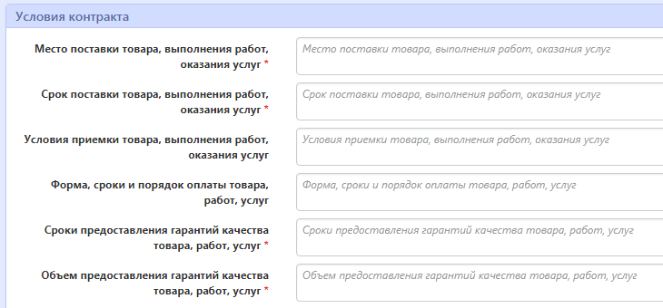
Рисунок 116. Раздел «Условия контракта»

Нажмите на кнопку «Сохранить» для сохранения сделанных изменений.

Заполнение информации об объекте закупки

Если способ определения поставщика (подрядчика, исполнителя) – единственный поставщик (подрядчик, исполнитель), то перейдите в раздел «Информация об объекте закупки» (Рисунок 117).
Рисунок 117. Раздел «Информация об объекте закупки»

Нажмите на кнопку «Операции» и выберите «Создать запись» (Рисунок 118).
Рисунок 118. Создание новой записи в разделе «Информация об объекте закупки»

Заполните поля данного раздела «Информация об объекте закупки». Поля, обязательные для заполнения, отмечены знаком «*».

В поле «Наименование товара (работы, услуги)» введите значение с клавиатуры.

В поле «Характеристика» введите значение с клавиатуры.

В поле «Код по ОКПД 2» выберите значение из справочника.

Для этого нажмите на кнопку для вызова справочника (Рисунок 119).
Рисунок 119. Справочник «ОКПД»

Воспользуйтесь быстрым фильтром для поиска необходимого значения. Для этого нажмите на кнопку «Быстрый фильтр», укажите значение в поле быстрого фильтра и нажмите на кнопку «Обновить данные» (Рисунок 120).
Рисунок 120. Быстрый фильтр в справочнике «ОКПД»

Для выбора найденного значения нажмите на кнопку «Готово» (Рисунок 121).
Рисунок 121. Выбор записи из справочника «ОКПД»

В поле «Единица измерения ОКЕИ» выберите значение из справочника.

В полях «Количество на текущий финансовый год», «Количество на первый плановый год», «Количество на второй плановый год», «Количество на последующие периоды», «Цена» введите значение с клавиатуры.

Нажмите на кнопку «Сохранить» для сохранения сделанных изменений. Затем нажмите на кнопку «Готово».

Заполнение информации о требованиях, запретах, ограничениях

Перейдите в раздел «Требования, преимущества, ограничения» (Рисунок 122).
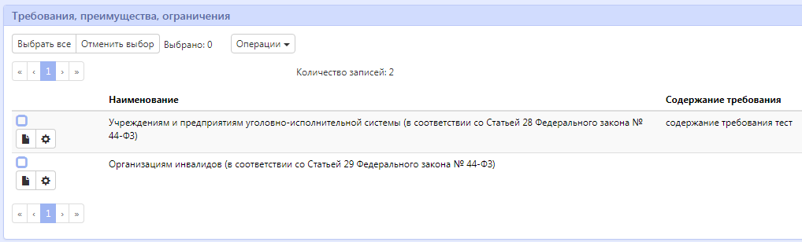
Рисунок 122. Раздел «Требования, преимущества, ограничения»

Нажмите на кнопку «Операции» и выберите «Создать запись» (Рисунок 114).

Заполните поля данного раздела «Преимущества». Поля, обязательные для заполнения, отмечены знаком «*».

В поле «Наименование» выберите значение из справочника. Для вызова справочника нажмите на кнопку . В справочнике установите галку напротив значения, которое необходимо выбрать. Затем нажмите на кнопку «Готово» (Рисунок 123).
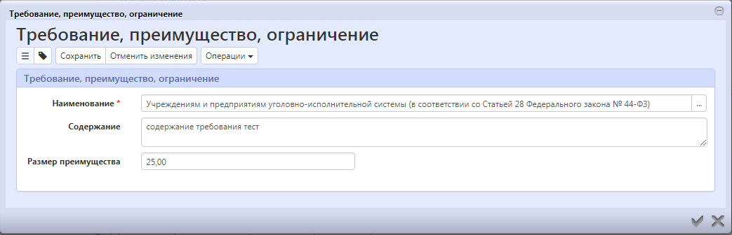
Рисунок 123. Карточка «Требование, преимущество, ограничение»

В полях «Содержание» и «Размер преимущества» введите значение с клавиатуры.

Нажмите на кнопку «Сохранить» для сохранения сделанных изменений. Затем нажмите на кнопку «Готово».

Заполнение информации об условиях, запретах и ограничениях допуска товаров, происходящих из иностранных государств или группы иностранных государств, работ, услуг, соответственно выполняемых, оказываемых иностранными лицами

Перейдите в раздел «Условия, запреты и ограничения допуска товаров, происходящих из иностранных государств или группы иностранных государств, работ, услуг, соответственно выполняемых, оказываемых иностранными лицами» (Рисунок 124).
Рисунок 124. Переход в раздел «Условия, запреты и ограничения допуска товаров, происходящих из иностранных государств или группы иностранных государств, работ, услуг, соответственно выполняемых, оказываемых иностранными лицами»

Нажмите на кнопку «Операции» и выберите «Создать запись» (Рисунок 125).
Рисунок 125. Создание новой записи в разделе «Условия, запреты и ограничения допуска товаров, происходящих из иностранных государств или группы иностранных государств, работ, услуг, соответственно выполняемых, оказываемых иностранными лицами»

Заполните поля данного раздела «Условия, запреты и ограничения допуска товаров, происходящих из иностранных государств или группы иностранных государств, работ, услуг, соответственно выполняемых, оказываемых иностранными лицами». Поля, обязательные для заполнения, отмечены знаком «*».

В поле «Нормативно-правовой акт» выберите значение из справочника. Для вызова справочника нажмите на кнопку . В справочнике установите галку напротив значения, которое необходимо выбрать. Затем нажмите на кнопку «Готово» (Рисунок 126).
Рисунок 126. Выбор записи из справочника «Нормативно-правовой акт»

В поле «Дополнительная информация» введите значение с клавиатуры.

Нажмите на кнопку «Сохранить» для сохранения сделанных изменений. Затем нажмите на кнопку «Готово».

Заполнение информации о критериях оценки

Перейдите в раздел «Критерии оценки» (Рисунок 127).
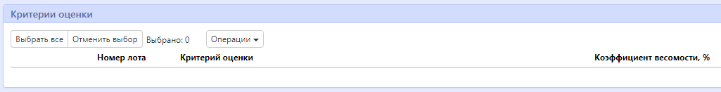
Рисунок 127. Раздел «Критерии оценки»

Нажмите на кнопку «Операции» и выберите «Создать запись» (Рисунок 128).
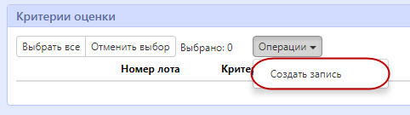
Рисунок 128. Раздел «Критерии оценки»

Заполните поля данного раздела «Критерии оценки» (Рисунок 129). Поля, обязательные для заполнения, отмечены знаком «*».
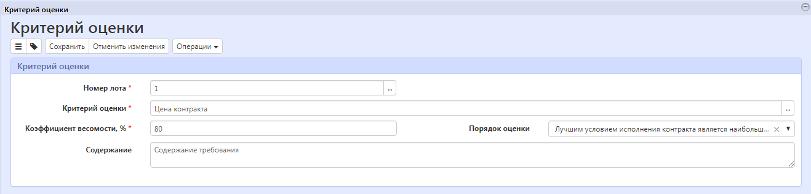
Рисунок 129. Раздел «Критерии оценки»

В поле «Критерий оценки» выберите значение из справочника. Для вызова справочника нажмите на кнопку . В справочнике установите галку напротив значения, которое необходимо выбрать. Затем нажмите на кнопку «Готово».

В полях «Коэффициент весомости, %» и «Содержание» введите значение с клавиатуры.

В поле «Порядок оценки» выберите значение из выпадающего списка.

Нажмите на кнопку «Сохранить» для сохранения сделанных изменений. Затем нажмите на кнопку «Готово».

Перейдите в раздел «Показатели критерия оценки».

Нажмите на кнопку «Операции» и выберите «Создать запись» (Рисунок 130).
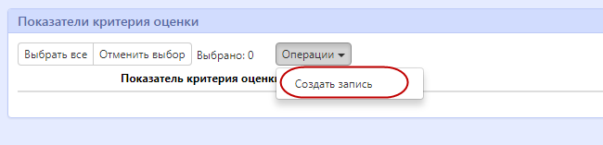
Рисунок 130. Раздел «Показатели критерия оценки»

Заполните поля данного раздела «Показатели критерия оценки». Поля, обязательные для заполнения, отмечены знаком «*».

В поле «Критерий оценки» выберите значение из справочника. Для вызова справочника нажмите на кнопку . В справочнике установите галку напротив значения, которое необходимо выбрать. Затем нажмите на кнопку «Готово».

В полях «Показатель критерия оценки», «Коэффициент весомости, %» и «Содержание» введите значение с клавиатуры.

В поле «Порядок оценки» выберите значение из выпадающего списка.

Нажмите на кнопку «Сохранить» для сохранения сделанных изменений. Затем нажмите на кнопку «Готово».

Заполнение информации о вложениях закупки

Перейдите в раздел «Вложения» (Рисунок 131).
Рисунок 131. Переход в раздел «Вложения»

Нажмите на кнопку «Операции» и выберите «Приложить файл» (Рисунок 132).
Рисунок 132. Выбор операции «Приложить файл»

В открывшейся форме выберите из справочника значение в поле «Вид вложения». Для этого нажмите на кнопку . Выберите значение справочника и нажмите на кнопку «Готово».

В форме операции нажмите на кнопку «Готово» (Рисунок 133).
Рисунок 133. Выбор вида вложения в форме операции

В открывшемся диалоговом окне выберите файл, который необходимо приложить.

После окончания выполнения операции отобразится сообщение «Файл успешно прикреплен». Нажмите на кнопку «Готово», чтобы закрыть сообщение (Рисунок 134).
Рисунок 134. Результат загрузки вложения

Заполнение информации об обосновании внесения изменений

В разделе «Обоснование внесения изменений» заполните следующие поля:
- в полях «Обоснование внесения изменений», «Наименование документа», «Номер документа», «Наименование организации» введите значение с клавиатуры;
- в поле «Вид основания внесения изменений» выберите значение из выпадающего списка;
- в поле «Дата документа» введите значение с клавиатуры или выберите значение из календаря.

Выполнение предварительных контролей

На панели инструментов нажмите на кнопку «Контроли» и выберите «Все контроли» (Рисунок 135).
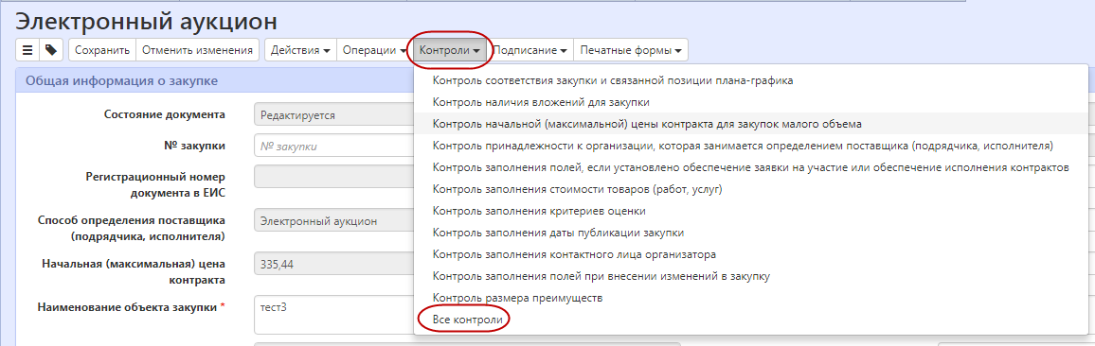
Рисунок 135. Выбор предварительных контролей

Результатом контроля документа является протокол проверки (Рисунок 136).
Рисунок 136. Протокол проверки документа

Описание элементов протокола проверки приведено в таблице (см. Таблица 12).
Таблица 12. Элементы протокола проверки
№ | Описание
1 | Имя пользователя, выполнившего проверку, а также общее количество успешно пройденных (зеленый шар) контролей и контролей, пройденных с нарушением (красный шар)
2 | Описание элемента реестра, прошедшего проверку (возможно наличие нескольких элементов в одном протоколе при выполнении проверки нескольких элементов)
3 | Описание групп контролей, выполненных над элементом, с указанием общего количества успешно пройденных (зеленый шар) контролей и контролей, пройденных с нарушением (красный шар), в рамках группы контролей
4 | Перечень и описание контролей, пройденных с нарушениями. Может отсутствовать, если все контроли пройдены успешно. Перечень и описание контролей, пройденных успешно. Может отсутствовать, если все контроли пройдены с нарушениями
5 | Кнопка закрытия протокола

Перевод состояния документа

Для перевода состояния документа выделите один или несколько документа, находящихся в состоянии «Редактируется».

Выполните действие меню команд «Действия» панели команд записи реестра документов (см. Рисунок 137).
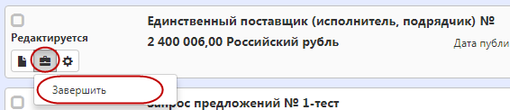
Рисунок 137. Меню «Действия» панели команд записи реестра документов

В процессе изменения состояния документов выполняются логические контроли. Если один или более документов не пройдут контроль, операция перевода состояний будет отменена для всех документов.

Описание порядка работы с интерфейсом «Соглашения о совместных закупках»

Формирование соглашения о совместной закупке

Перейдите в группу интерфейсов «Определение поставщика (подрядчика, исполнителя)», затем перейдите на интерфейс «Соглашения о совместных закупках» (Рисунок 138).
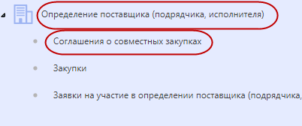
Рисунок 138. Выбор операции «Создать позицию плана закупок»

Нажмите на кнопку «Операции» и выберите «Создать запись». В результате откроется форма, содержащая разделы соглашения о совместной закупке (Рисунок 139).
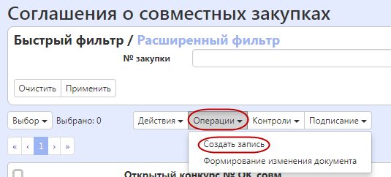
Рисунок 139. Выбор операции «Создать запись»

Заполнение общей информации соглашения о совместной закупке

Перейдите в раздел «Общая информация о соглашении» соглашения о совместной закупке (Рисунок 140) и заполните следующие поля:
- в полях «№ закупки», «Наименование объекта закупки», введите значение с клавиатуры;
- в полях «Дата документа», «Планируемая дата публикации», «Дата окончания приема заявок на совместную закупку» введите значение с клавиатуры или выберите из календаря;
- в полях «Способ определения поставщика (подрядчика, исполнителя)», «Вид организатора» выберите значение из выпадающего списка;
- в поле «Организатор» выберите значение из справочника.
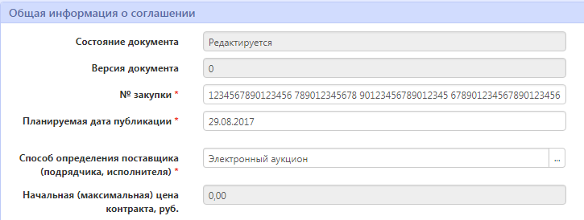
Рисунок 140. Раздел «Общая информация о соглашении»

Нажмите на кнопку «Сохранить» для сохранения сделанных изменений.

Заполнение условий контракта

В разделе «Условия контракта» (Рисунок 141) заполните следующие поля:
- в полях Обеспечение заявки на участие, %», «Обеспечение исполнения контракта, %», «Размер аванса, %», «Место поставки товара, выполнения работ, оказания услуг», «Сроки поставки товара, выполнения работ, оказания услуг», «Условия приемки товара, выполнения работ, оказания услуг» введите значение с клавиатуры.
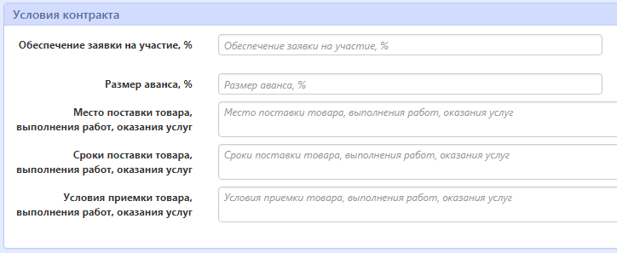
Рисунок 141. Раздел «Условия контракта»

Нажмите на кнопку «Сохранить» для сохранения сделанных изменений.

Заполнение информации об объекте закупки

Перейдите в раздел «Информация об объекте закупки» (Рисунок 142).
Рисунок 142. Раздел «Информация об объекте закупки»

Нажмите на кнопку «Операции» и выберите «Создать запись» (Рисунок 143).
Рисунок 143. Создание новой записи в разделе «Информация об объекте закупки»

Заполните поля данного раздела «Информация об объекте закупки». Поля, обязательные для заполнения, отмечены знаком «*».

В поле «Наименование товара (работы, услуги)» введите значение с клавиатуры.

В поле «Характеристика» введите значение с клавиатуры.

В поле «Код по ОКПД 2» выберите значение из справочника.

Для этого нажмите на кнопку для вызова справочника (Рисунок 144).
Рисунок 144. Справочник «ОКПД»

Воспользуйтесь быстрым фильтром для поиска необходимого значения. Для этого нажмите на кнопку «Быстрый фильтр», укажите значение в поле быстрого фильтра и нажмите на кнопку «Обновить данные» (Рисунок 145).
Рисунок 145. Быстрый фильтр в справочнике «ОКПД»

Для выбора найденного значения нажмите на кнопку «Готово» (Рисунок 146).
Рисунок 146. Выбор записи из справочника «ОКПД»

В поле «Единица измерения ОКЕИ» выберите значение из справочника.

В полях «Количество на текущий финансовый год», «Количество на первый плановый год», «Количество на второй плановый год», «Количество на последующие периоды», «Цена» введите значение с клавиатуры.

Нажмите на кнопку «Сохранить» для сохранения сделанных изменений. Затем нажмите на кнопку «Готово».

Заполнение раздела «Условия, запреты и ограничения допуска товаров, происходящих из иностранных государств или группы иностранных государств, работ, услуг, соответственно выполняемых, оказываемых иностранными лицами»

Перейдите в раздел «Условия, запреты и ограничения допуска товаров, происходящих из иностранных государств или группы иностранных государств, работ, услуг, соответственно выполняемых, оказываемых иностранными лицами» (Рисунок 147).
Рисунок 147. Переход в раздел «Условия, запреты и ограничения допуска товаров, происходящих из иностранных государств или группы иностранных государств, работ, услуг, соответственно выполняемых, оказываемых иностранными лицами»

Нажмите на кнопку «Операции» и выберите «Создать запись» (Рисунок 148).

Рисунок 148. Создание новой записи в разделе «Условия, запреты и ограничения допуска товаров, происходящих из иностранных государств или группы иностранных государств, работ, услуг, соответственно выполняемых, оказываемых иностранными лицами»

Заполните поля данного раздела «Условия, запреты и ограничения допуска товаров, происходящих из иностранных государств или группы иностранных государств, работ, услуг, соответственно выполняемых, оказываемых иностранными лицами». Поля, обязательные для заполнения, отмечены знаком «*».

В поле «Нормативно-правовой акт» выберите значение из справочника. Для вызова справочника нажмите на кнопку . В справочнике установите галку напротив значения, которое необходимо выбрать. Затем нажмите на кнопку «Готово» (Рисунок 149).
Рисунок 149. Выбор записи из справочника «Нормативно-правовой акт»

В поле «Дополнительная информация» введите значение с клавиатуры.

Нажмите на кнопку «Сохранить» для сохранения сделанных изменений. Затем нажмите на кнопку «Готово».

Заполнение информации о преимуществах

Перейдите в раздел «Преимущества» (Рисунок 150).
Рисунок 150. Переход в раздел «Преимущества»

Нажмите на кнопку «Операции» и выберите «Создать запись» (Рисунок 151).
Рисунок 151. Создание новой записи в разделе «Преимущества»

Заполните поля данного раздела «Преимущества». Поля, обязательные для заполнения, отмечены знаком «*».

В поле «Наименование» выберите значение из справочника. Для вызова справочника нажмите на кнопку . В справочнике установите галку напротив значения, которое необходимо выбрать. Затем нажмите на кнопку «Готово» (Рисунок 152).
Рисунок 152. Выбор записи из справочника «Требования, преимущества, ограничения»

В поле «Содержание» введите значение с клавиатуры.

Нажмите на кнопку «Сохранить» для сохранения сделанных изменений. Затем нажмите на кнопку «Готово».

Заполнение информации о требованиях к участникам

Перейдите в раздел «Требования к участникам» (Рисунок 153).
Рисунок 153. Переход в раздел «Требования к участникам»

Нажмите на кнопку «Операции» и выберите «Создать запись» (Рисунок 154).
Рисунок 154. Создание новой записи в разделе «Требования к участникам»

Заполните поля данного раздела «Требования к участникам». Поля, обязательные для заполнения, отмечены знаком «*».

В поле «Наименование» выберите значение из справочника. Для вызова справочника нажмите на кнопку . В справочнике установите галку напротив значения, которое необходимо выбрать. Затем нажмите на кнопку «Готово».

В поле «Содержание требования» введите значение с клавиатуры.

В поле «Обоснование для указания требования» введите значение с клавиатуры.

Нажмите на кнопку «Сохранить» для сохранения сделанных изменений. Затем нажмите на кнопку «Готово».

Заполнение информации о вложениях

Перейдите в раздел «Вложения» (Рисунок 155).
Рисунок 155. Переход в раздел «Вложения»

Нажмите на кнопку «Операции» и выберите «Приложить файл» (Рисунок 156).

Рисунок 156. Выбор операции «Приложить файл»

В открывшейся форме выберите из справочника значение в поле «Вид вложения». Для этого нажмите на кнопку . Выберите значение справочника и нажмите на кнопку «Готово».

В форме операции нажмите на кнопку «Готово» (Рисунок 157).
Рисунок 157. Выбор вида вложения в форме операции

В открывшемся диалоговом окне выберите файл, который необходимо приложить.

После окончания выполнения операции отобразится сообщение «Файл успешно прикреплен». Нажмите на кнопку «Готово», чтобы закрыть сообщение (Рисунок 158).
Рисунок 158. Результат загрузки вложения

Перевод состояния документа

Для перевода состояния документа выделите один или несколько документа, находящихся в состоянии «Редактируется».

Выполните действие «Завершить ввод» меню команд «Действия» панели команд записи реестра документов (см. Рисунок 159).
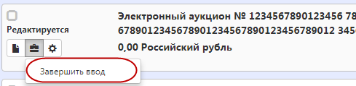
Рисунок 159. Меню «Действия» панели команд записи реестра документов

В процессе изменения состояния документов выполняются логические контроли. Если один или более документов не пройдут контроль, операция перевода состояний будет отменена для всех документов.

Описание порядка работы с интерфейсом «Сведения о контракте (его изменении)

Формирование сведений о контракте на основании позиции плана-графика

Перейдите в группу интерфейсов «Планирование закупок», затем перейдите на интерфейс «Планы-графики» (Рисунок 160).
Рисунок 160. Переход на интерфейс «Планы-графики»

Нажмите на кнопку «Операции» и выберите «Формирование сведений о контракте (договоре)» (Рисунок 161).
Рисунок 161. Выбор операции «Формирование сведений о контракте (договоре)»

Заполните параметры операции:
- в параметре «Номер контракта» укажите значение вручную;
- в параметре «Дата заключения контракта» укажите значение вручную или выберите из календаря;
- в параметре «Цена контракта» укажите значение вручную;
- в параметрах «Полное наименование поставщика (подрядчика, исполнителя)», «Наименование поставщика (подрядчика, исполнителя)», «ИНН поставщика (подрядчика, исполнителя)», «КПП поставщика (подрядчика, исполнителя)», «Адрес местонахождения поставщика (подрядчика, исполнителя)», «Номер контактного телефона поставщика (подрядчика, исполнителя)», «Адрес электронной почты поставщика (подрядчика, исполнителя)», «Код по ОКПО поставщика (подрядчика, исполнителя)», «Расчетный счет поставщика (подрядчика, исполнителя)» введите значение вручную;
- в параметрах «Страна поставщика (подрядчика, исполнителя)», «Код по ОКОПФ поставщика (подрядчика, исполнителя)», «Код по ОКТМО поставщика (подрядчика, исполнителя)», «Банк поставщика (подрядчика, исполнителя)» выберите значение из справочника;
- в параметре «Дата постановки на учет в налоговом органе поставщика (подрядчика, исполнителя)» выберите значение из календаря;
- в параметре «Статус поставщика (подрядчика, исполнителя» выберите значение из выпадающего списка.

Затем нажмите на кнопку «Готово» (Рисунок 162).
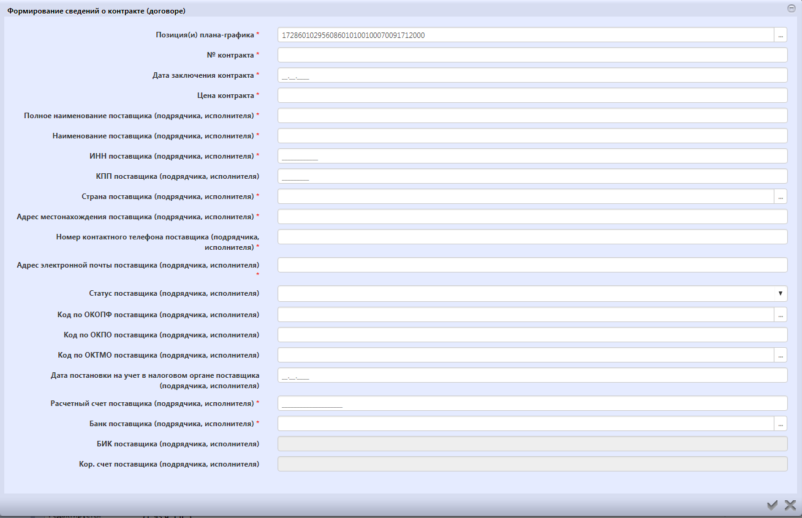
Рисунок 162. Заполнение параметров операции «Формирование плана-графика»

В результате будет сформирована новая запись интерфейса «Сведения о контракте (его изменении)».

Формирование сведений о контракте на основании закупки у единственного поставщика (подрядчика, исполнителя)

Перейдите в группу интерфейсов «Определение поставщика (подрядчика, исполнителя)», затем перейдите на интерфейс «Закупки» (Рисунок 163).
Рисунок 163. Переход на интерфейс «Закупки»

Выберите закупку у единственного поставщика (подрядчика, исполнителя), нажмите на кнопку «Операции» и выберите «Формирование сведений о контракте» (Рисунок 164).
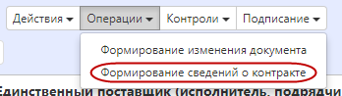
Рисунок 164. Выбор операции «Формирование сведений о контракте»

Заполните параметры операции:
- в параметре «Номер контракта» укажите значение вручную;
- в параметре «Дата заключения контракта» укажите значение вручную или выберите из календаря;
- в параметре «Цена контракта» укажите значение вручную;
- в параметрах «Полное наименование поставщика (подрядчика, исполнителя)», «Наименование поставщика (подрядчика, исполнителя)», «ИНН поставщика (подрядчика, исполнителя)», «КПП поставщика (подрядчика, исполнителя)», «Адрес местонахождения поставщика (подрядчика, исполнителя)», «Номер контактного телефона поставщика (подрядчика, исполнителя)», «Адрес электронной почты поставщика (подрядчика, исполнителя)», «Код по ОКПО поставщика (подрядчика, исполнителя)», «Расчетный счет поставщика (подрядчика, исполнителя)», «Номер документа-основания заключения контракта» введите значение вручную;
- в параметрах «Страна поставщика (подрядчика, исполнителя)», «Код по ОКОПФ поставщика (подрядчика, исполнителя)», «Код по ОКТМО поставщика (подрядчика, исполнителя)», «Банк поставщика (подрядчика, исполнителя)», «Вид документа-основания заключения контракта» выберите значение из справочника;
- в параметре «Дата постановки на учет в налоговом органе поставщика (подрядчика, исполнителя)», «Дата документа-основания заключения контракта» выберите значение из календаря;
- в параметре «Статус поставщика (подрядчика, исполнителя» выберите значение из выпадающего списка.

Затем нажмите на кнопку «Готово» (Рисунок 165).
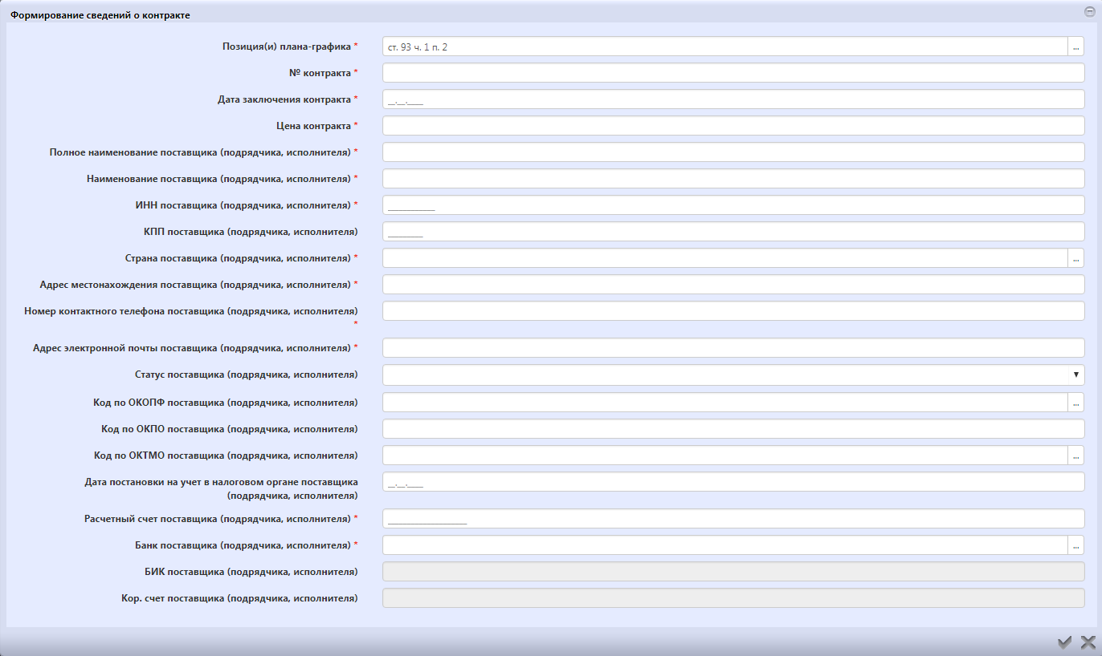
Рисунок 165. Параметры операции «Формирование сведений о контракте»

Заполнение общей информации сведений о контракте

Перейдите в группу интерфейсов «Исполнение обязательств по контрактам», затем перейдите на интерфейс «Сведения о контракте (его изменении)» (Рисунок 166).
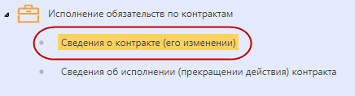
Рисунок 166. Переход на интерфейс «Сведения о контракте (его изменении)

Перейдите в карточку сформированных сведений о контракте.

В разделе «Общая информация сведений о контракте» заполните следующие поля:
- в поле «Дата начала исполнения контракта» выберите значение из календаря;
- в поле «Способ указания цены контракта» выберите значение из выпадающего списка;
- в поле «Формула цены контракта» введите значение с клавиатуры;
- в поле «Роль организации, размещающей сведения о контракте» выберите значение из выпадающего списка;
- в поле «Объем привлечения к исполнению контракта субподрядчиков, %» введите значение вручную.

Нажмите на кнопку «Сохранить» (Рисунок 167).
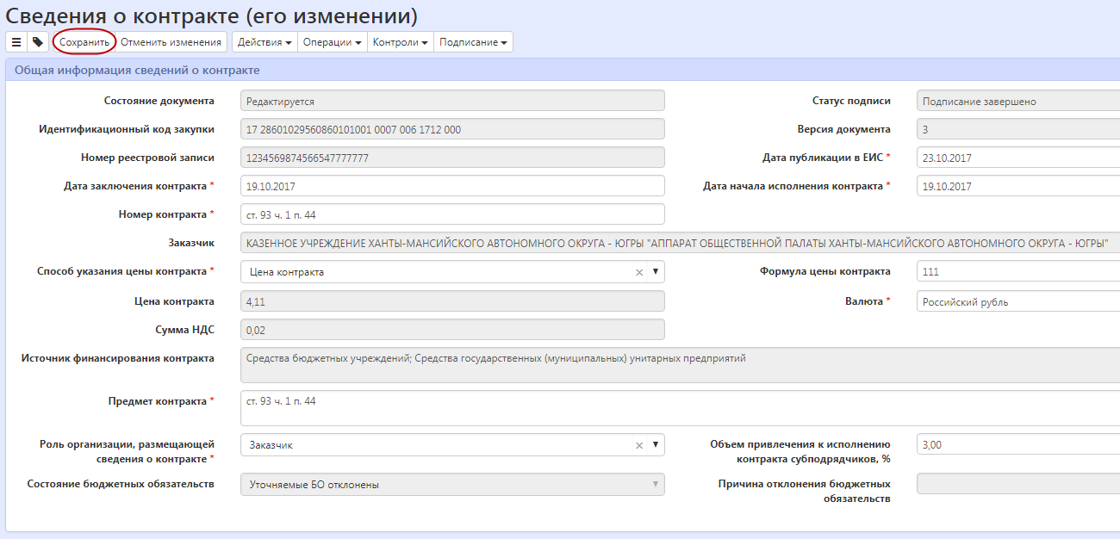
Рисунок 167. Общая информация сведений о контракте

Заполнение информации об обеспечении исполнения контракта

В разделе «Информация об обеспечении исполнения контракта» заполните следующие поля (Рисунок 168):
- в поле «Способ обеспечения исполнения контракта» введите значение с клавиатуры;
- в поле «Срок действия контракта» введите значение в клавиатуры;
- в поле «Размер обеспечения, %» введите значение с клавиатуры;
- в поле «Размер обеспечения исполнения контракта, руб.» введите значение с клавиатуры;
- в поле «Срок предоставления обеспечения исполнения контракта» введите значение с клавиатуры;
- в поле «Срок действия банковской гарантии» введите значение с клавиатуры;
- в поле «Дата документа, подтверждающего обеспечение исполнения контракта» введите значение с клавиатуры или выберите из календаря;
- в поле «Номер документа, подтверждающего обеспечение исполнения контракта» введите значение с клавиатуры;
- в поле «Вид документа, подтверждающего обеспечение исполнения контракта» выберите значение из справочника;
- в поле «Сопровождение контракта» выберите значение из выпадающего списка;
- в поле «Дополнительная информация о сопровождении контракта» введите значение с клавиатуры.
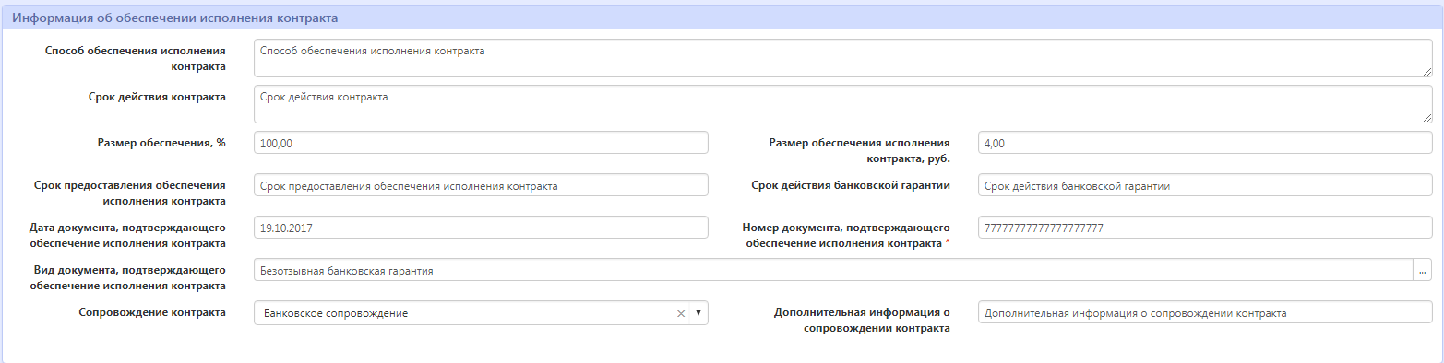
Рисунок 168. Информация об обеспечении исполнения контракта

Заполнение информации о гарантии качества товара, работы, услуги

В разделе «Информация о гарантии качества товара, работы, услуги» заполните следующие поля (Рисунок 169):
- в поле «Дата начала срока предоставления гарантии» введите значение с клавиатуры или выберите из календаря;
- в поле «Дата окончания срока предоставления гарантии» введите значение с клавиатуры или выберите из календаря;
- в поле «Информация о требованиях к гарантийному обслуживанию товара» введите значение с клавиатуры;
- в поле «Требования к гарантии производителя товара» введите значение с клавиатуры;
- в поле «Номер реестровой записи банковской гарантии» введите значение с клавиатуры;
- в поле «Размер обеспечения исполнения обязательств» введите значение с клавиатуры.

Нажмите на кнопку «Сохранить» на панели инструментов карточки документа для сохранения сделанных изменений.
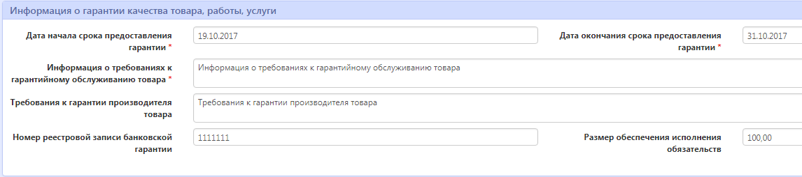
Рисунок 169. Информация о гарантии качества товара, работы, услуги

Заполнение календарного плана исполнения обязательств

Перейдите в раздел «Календарный план исполнения обязательств».

Нажмите на кнопку «Операции» и выберите операцию «Создать запись» (Рисунок 170).
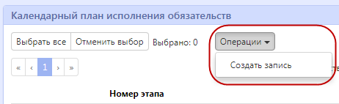
Рисунок 170. Добавление новой записи для календарного плана исполнения обязательств

В открывшейся карточке заполните следующие поля:
- в поле «Номер этапа» введите значение с клавиатуры;
- в поле «Поставщик (подрядчик, исполнитель)» выберите значение из справочника;
- в поле «Стоимость обязательства, руб.» введите значение с клавиатуры»;
- в поле «Срок исполнения этапа» выберите значение из клавиатуры или выберите из календаря.

Нажмите на кнопку «Готово» для сохранения сделанных изменений.

Заполнение информации об объекте закупки

Перейдите в раздел «Информация об объекте закупки».

Перейдите в карточку записи, в которую необходимо внести изменения.
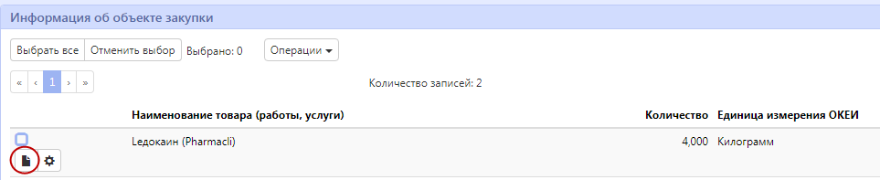
Рисунок 171. Переход в карточку информации об объекте закупки

В поле «Цена» введите значение вручную.

Нажмите на кнопку «Готово» для сохранения сделанных изменений.

Заполнение информации о лекарственном препарате

Перейдите в раздел «Лекарственные препараты».
- в поле «Номер регистрационного удостоверения лекарственного препарата» введите значение вручную;
- в поле «Наименование держателя или владельца регистрационного удостоверения» введите значение вручную;
- в поле «Наименование производителя лекарственного препарата» введите значение вручную;
- в поле «Страна производителя лекарственного препарата» выберите значение из справочника;
- в поле «Срок годности лекарственного средства» введите значение с клавиатуры;
- в поле «Срок годности лекарственного средства в полном формате даты» введите значение с клавиатуры или выберите из календаря.

Нажмите на кнопку «Готово» для сохранения сделанных изменений.

Заполнение информации о финансовом обеспечении

Перейдите в раздел «Информация о финансовом обеспечении»

Если необходимо добавить новую запись, то нажмите на кнопку «Операции» и выберите операцию «Создать запись» (Рисунок 172).
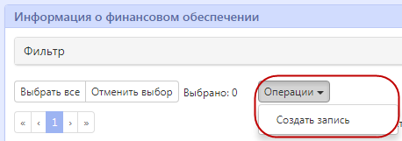
Рисунок 172. Добавление новой записи финансового обеспечения

Если требуется внести изменения в уже существующую запись, то перейдите в карточку такой записи;

Заполните поля записи о финансовом обеспечении:
- в поле «Номер этапа» выберите значение из справочника;
- в поле «Аванс» выберите значение «Да», если по данной строке финансирования предусмотрен аванс;
- в поле «Год финансирования» введите значение вручную;
- в поле «Объем финансирования, руб.» введите значение вручную;
- в поле «Код бюджетной классификации» выберите значение из справочника.

Нажмите на кнопку «Готово» для сохранения сделанных изменений.

Заполнение информации о вложениях

Перейдите в раздел «Вложения» (Рисунок 173).
Рисунок 173. Переход в раздел «Вложения»

Нажмите на кнопку «Операции» и выберите «Приложить файл» (Рисунок 174).

Рисунок 174. Выбор операции «Приложить файл»

В открывшейся форме выберите из справочника значение в поле «Вид вложения». Для этого нажмите на кнопку . Выберите значение справочника и нажмите на кнопку «Готово».

В форме операции нажмите на кнопку «Готово» (Рисунок 175).
Рисунок 175. Выбор вида вложения в форме операции

В открывшемся диалоговом окне выберите файл, который необходимо приложить.

После окончания выполнения операции отобразится сообщение «Файл успешно прикреплен». Нажмите на кнопку «Готово», чтобы закрыть сообщение (Рисунок 176).
Рисунок 176. Результат загрузки вложения

Заполнение обоснования внесения изменений

Перейдите в раздел «Обоснование внесения изменений» и заполните следующие поля:
- в поле «Тип изменения» выберите значение из выпадающего списка:
- в поле «Описание изменений» введите значение с клавиатуры;
- в поле «Причина изменений условий контракта» выберите значение из справочника;
- в поле «Дата документа-основания изменения контракта» введите значение с клавиатуры или выберите из календаря;
- в поле «Документ-основание изменения контракта» введите значение с клавиатуры.

Нажмите на кнопку «Сохранить» на панели инструментов карточки документа для сохранения сделанных изменений.

Выполнение предварительных контролей

На панели инструментов нажмите на кнопку «Контроли» и выберите «Все контроли» (Рисунок 177).
Рисунок 177. Выбор предварительных контролей

Результатом контроля документа является протокол проверки (Рисунок 178).
Рисунок 178. Протокол проверки документа

Описание элементов протокола проверки приведено в таблице (см. Таблица 13).

Таблица 13. Элементы протокола проверки
№ | Описание
1 | Имя пользователя, выполнившего проверку, а также общее количество успешно пройденных (зеленый шар) контролей и контролей, пройденных с нарушением (красный шар)
2 | Описание элемента реестра, прошедшего проверку (возможно наличие нескольких элементов в одном протоколе при выполнении проверки нескольких элементов)
3 | Описание групп контролей, выполненных над элементом, с указанием общего количества успешно пройденных (зеленый шар) контролей и контролей, пройденных с нарушением (красный шар), в рамках группы контролей
4 | Перечень и описание контролей, пройденных с нарушениями. Может отсутствовать, если все контроли пройдены успешно. Перечень и описание контролей, пройденных успешно. Может отсутствовать, если все контроли пройдены с нарушениями
5 | Кнопка закрытия протокола

Перевод состояния документа

Для перевода состояния документа выделите один или несколько документа, находящихся в состоянии «Редактируется».

Выполните действие меню команд «Действия» панели команд записи реестра документов (см. Рисунок 179).
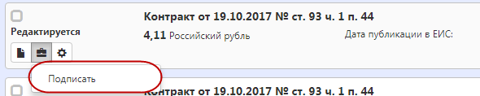
Рисунок 179. Меню «Действия» панели команд записи реестра документов

В процессе изменения состояния документов выполняются логические контроли. Если один или более документов не пройдут контроль, операция перевода состояний будет отменена для всех документов.

Описание порядка работы с интерфейсом «Сведения об исполнении (прекращении действия) контракта»

Формирование сведений об исполнении (прекращении действия) контракта

Перейдите на интерфейс «Сведения о контракте (его изменении)» группы интерфейсов «Исполнение обязательств по контрактам» (Рисунок 180).
Рисунок 180. Переход на интерфейс «Сведения о контракте (его изменении)»

Выберите сведения о контракте, на основании которых необходимо сформировать сведения об исполнении (прекращении действия) контракта.

Нажмите на кнопку «Операции» и выберите операцию «Формирование сведений об исполнении (прекращении действия) контракта» (Рисунок 181).
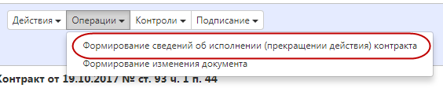
Рисунок 181. Выбор операции «Формирование сведений об исполнении (прекращении действия) контракта»

Заполните параметры операции:
- в параметре «Тип сведений» выберите значение из выпадающего списка;
- если в параметре «Тип сведений» указано значение «Прекращение», то откроются дополнительные параметры операции;
- в параметре «Основание расторжения контракта» выберите значение из выпадающего списка;
- в параметре «Документ, являющийся основанием расторжения контракта» выберите значение из справочника;
- в параметре «Дата документа, являющегося основанием расторжения контракта» введите значение с клавиатуры или выберите из календаря;
- в параметре «№ документа, являющегося основанием расторжения контракта» введите значение с клавиатуры;
- в параметре «Дата уведомления или вступления в силу судебного решения» введите значение с клавиатуры или выберите из календаря;
- в параметре «Условия контракта, которые были нарушены» введите значение с клавиатуры;
- в параметре «Инициатор расторжения контракта» выберите значение из выпадающего списка;
- в параметре «Дата расторжения контракта» введите значение вручную или выберите из календаря;
- в параметре «Фактически оплачено заказчиком» введите значение с клавиатуры.

Нажмите на кнопку «Готово» (Рисунок 182).
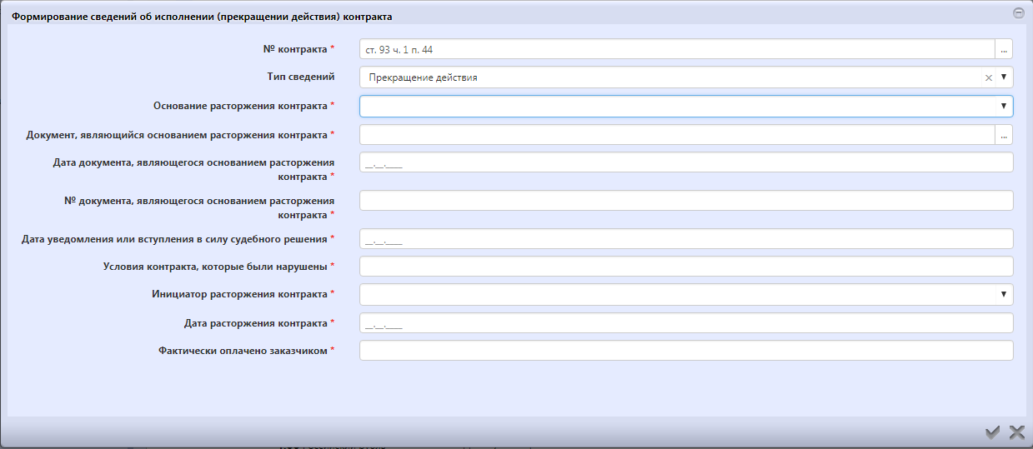
Рисунок 182. Форма операции «Формирование сведений об исполнении (прекращении действия) контракта»

Заполнение учета исполнения обязательств

Перейдите на интерфейс «Сведения об исполнении (прекращении действия) контракта» группы интерфейсов «Исполнение обязательств по контрактам» (Рисунок 183).
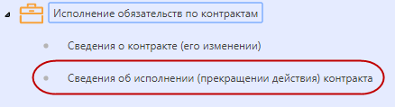
Рисунок 183. Переход на интерфейс «Сведения об исполнении (прекращении действия) контракта»

Заполнение раздела «Учет исполнения обязательств» выполняется автоматически при выполнении импорта документов об исполнении и оплате из системы исполнения бюджета.

Заполнение информации об объекте закупки

Перейдите в раздел «Учет исполнения обязательств».

Перейдите в карточку документа исполнения, для которого необходимо добавить информацию об объекте закупки (Рисунок 184).
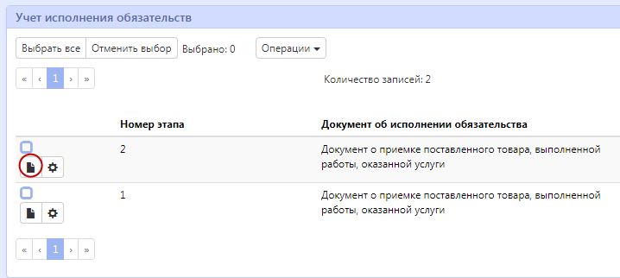
Рисунок 184. Переход в карточку учета исполнения обязательств

Перейдите в раздел «Информация об объекте закупки».

Нажмите на кнопку «Операции» и выберите операцию «Создать запись» (Рисунок 185).
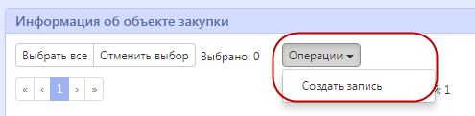
Рисунок 185. Создание новой записи с информацией об объекте закупки

В параметре операции выберите объекты закупки, которые обходимо перенести в документ исполнения.

Нажмите на кнопку «Готово».

Перейдите в карточку сформированной информации об объекте закупки.

В поле «Количество» укажите значение с клавиатуры.

Нажмите на кнопку «Готово» для сохранения сделанных изменений.

Заполнение информации о лекарственном препарате

Перейдите в раздел «Лекарственные препараты» информации об объекте закупки.

Заполните следующие поля:
- в поле «Серия лекарственного препарата» введите значение с клавиатуры;
- в поле «Срок годности лекарственного средства» введите значение с клавиатуры или выберите из календаря;
- в поле «Зарегистрированная отпускная цена лекарственного средства» введите значение с клавиатуры;
- в поле «Фактическая отпускная цена» введите значение с клавиатуры.

Нажмите на кнопку «Готово» для сохранения сделанных изменений.

Заполнение информации о неустойках

Перейдите в раздел «Информация о неустойках».

Нажмите на кнопку «Операции» и выберите операцию «Создать запись» (Рисунок 186).
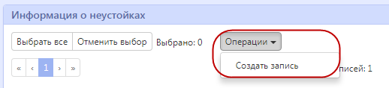
Рисунок 186. Создание новой записи с информацией о неустойках

В карточке записи заполните следующие поля:
- в поле «Номер этапа» выберите значение из справочника;
- в поле «Вид исполнения обязательства» выберите значение из выпадающего списка;
- в поле «Размер начисленной неустойки» введите значение с клавиатуры;
- в поле «Причина начисления неустойки» выберите значение из выпадающего списка;
- в поле «Наименование документа-требования об уплате неустойки» введите значение с клавиатуры;
- в поле «Дата документа-требования об уплате неустойки» введите значение с клавиатуры или выберите из календаря;
- в поле «Номер документа-требования об уплате неустойки» введите значение с клавиатуры;
- в поле «Сроки устранения нарушений» введите значение с клавиатуры;
- в поле «Выявленные нарушения» введите значение с клавиатуры.

Нажмите на кнопку «Готово» для сохранения сделанных изменений.

Заполнение информации о предоставлении отсрочки уплаты неустойки

Перейдите в раздел «Информация о предоставлении отсрочки уплаты (об осуществлении списания) неустойки».

Нажмите на кнопку «Операции» и выберите операцию «Создать запись» (Рисунок 187).

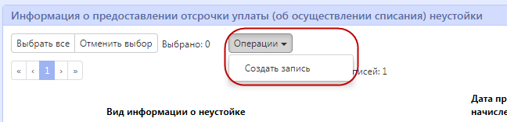
Рисунок 187. Создание новой записи с информацией о предоставлении отсрочки уплаты (об осуществлении списания) неустойки

В карточке записи заполните следующие поля:
- в поле «Вид информации о неустойке» выберите значение из выпадающего списка;
- в поле «Дата предоставления отсрочки уплаты (осуществления списания начисленной) неустойки» введите значение с клавиатуры или выберите из календаря;
- в поле «Сумма неустойки» введите значение с клавиатуры;
- в поле «Срок отсрочки уплаты неустойки» введите значение с клавиатуры или выберите из календаря;
- в поле «Номер уведомления, направленного заказчиком поставщику (подрядчику, исполнителю)» введите значение с клавиатуры;
- в поле «Дата уведомления, направленного заказчиком поставщику (подрядчику, исполнителю)» введите значение с клавиатуры или выберите из календаря.

Нажмите на кнопку «Готово» для сохранения сделанных изменений.

Заполнение информации о взыскании обеспечения исполнения контракта

Перейдите в раздел «Информация о взыскании обеспечения исполнения контракта».

Нажмите на кнопку «Операции» и выберите операцию «Создать запись» (Рисунок 188).
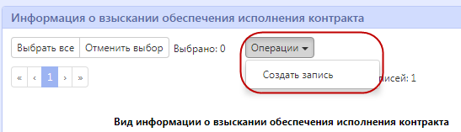
Рисунок 188. Создание новой записи с информацией о взыскании обеспечения исполнения контракта

В карточке записи заполните следующие поля:
- в поле «Вид информации о взыскании обеспечения исполнения контракта» выберите значение из выпадающего списка;
- в поле «Номер реестровой записи банковской гарантии» введите значение с клавиатуры;
- в поле «Сведения о ненадлежащем исполнении обязательств» введите значение с клавиатуры;
- в полях «Сумма возврата аванса», «Сумма неустоек (пеней, штрафов)», «Сумма убытков, непокрытых суммой неустоек (пеней, штрафов)», «Сумма возмещения убытков в гарантийный период», «Иные суммы, требуемые к уплате» введите значение с клавиатуры;
- в поле «Дата предъявления требований заказчика об уплате по банковской гарантии / Дата удержания заказчиком денежных средств, перечисленных как обеспечение исполнения» введите значение с клавиатуры или выберите из календаря.

Нажмите на кнопку «Готово» для сохранения сделанных изменений.

Заполнение информации о прекращении обязательств, обеспеченных банковской гарантией

Перейдите в раздел «Информация о прекращении обязательств, обеспеченных банковской гарантией».

Нажмите на кнопку «Операции» и выберите операцию «Создать запись» (Рисунок 189).
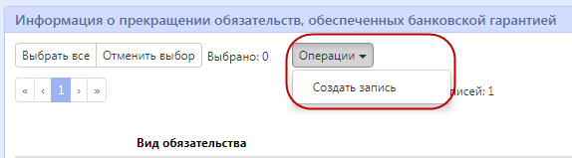
Рисунок 189. Создание новой записи с информацией о прекращении обязательств, обеспеченных банковской гарантией

В карточке записи заполните следующие поля:
- в поле «Вид обязательства» выберите значение из выпадающего списка;
- в поле «Дата прекращения обязательств поставщика, обеспеченных банковской гарантией» введите значение с клавиатуры или выберите из календаря;
- в поле «Основание прекращения обязательств поставщика, обеспеченных банковской гарантией» введите значение с клавиатуры.

Нажмите на кнопку «Готово» для сохранения сделанных изменений.

Заполнение информации о вложениях

Перейдите в раздел «Вложения» (Рисунок 190).
Рисунок 190. Переход в раздел «Вложения»

Нажмите на кнопку «Операции» и выберите «Приложить файл» (Рисунок 191).

Рисунок 191. Выбор операции «Приложить файл»

В открывшейся форме выберите из справочника значение в поле «Вид вложения». Для этого нажмите на кнопку . Выберите значение справочника и нажмите на кнопку «Готово».

В форме операции нажмите на кнопку «Готово» (Рисунок 192).
Рисунок 192. Выбор вида вложения в форме операции

В открывшемся диалоговом окне выберите файл, который необходимо приложить.

После окончания выполнения операции отобразится сообщение «Файл успешно прикреплен». Нажмите на кнопку «Готово», чтобы закрыть сообщение (Рисунок 193).
Рисунок 193. Результат загрузки вложения

Выполнение предварительных контролей

На панели инструментов нажмите на кнопку «Контроли» и выберите «Все контроли» (Рисунок 194).
Рисунок 194. Выбор предварительных контролей

Результатом контроля документа является протокол проверки (Рисунок 195).
Рисунок 195. Протокол проверки документа

Описание элементов протокола проверки приведено в таблице (см. Таблица 14).
Таблица 14. Элементы протокола проверки
№ | Описание
1 | Имя пользователя, выполнившего проверку, а также общее количество успешно пройденных (зеленый шар) контролей и контролей, пройденных с нарушением (красный шар)
2 | Описание элемента реестра, прошедшего проверку (возможно наличие нескольких элементов в одном протоколе при выполнении проверки нескольких элементов)
3 | Описание групп контролей, выполненных над элементом, с указанием общего количества успешно пройденных (зеленый шар) контролей и контролей, пройденных с нарушением (красный шар), в рамках группы контролей
4 | Перечень и описание контролей, пройденных с нарушениями. Может отсутствовать, если все контроли пройдены успешно. Перечень и описание контролей, пройденных успешно. Может отсутствовать, если все контроли пройдены с нарушениями
5 | Кнопка закрытия протокола

Перевод состояния документа

Для перевода состояния документа выделите один или несколько документа, находящихся в состоянии «Редактируется».

Выполните действие меню команд «Действия» панели команд записи реестра документов (см. Рисунок 196).
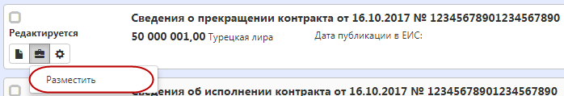
Рисунок 196. Меню «Действия» панели команд записи реестра документов

В процессе изменения состояния документов выполняются логические контроли. Если один или более документов не пройдут контроль, операция перевода состояний будет отменена для всех документов.

Аварийные ситуации
При неверных действиях пользователей, неверных форматах или недопустимых значениях входных данных, ГИС «Государственный заказ» выдает пользователю соответствующие сообщения, после чего возвращается в рабочее состояние, предшествовавшее неверной (недопустимой) команде или некорректному вводу данных.

Рекомендации по освоению
Для успешного освоения ГИС «Государственный заказ» необходимо иметь навыки работы с ПК и изучить следующее:
- нормативно-правовую базу по контрактной системе в сфере закупок товаров, работ, услуг для обеспечения государственных и муниципальных нужд;
- настоящее «Руководство пользователя».

